МИНИСТЕРСТВО ОБРАЗОВАНИЯ И НАУКИ РЕСПУБЛИКИ САХА (ЯКУТИЯ)
ГОСУДАРСТВЕННОЕ БЮДЖЕТНОЕ ПРОФЕССИОНАЛЬНОЕ ОБЩЕОБРАЗОВАТЕЛЬНОЕ УЧРЕЖДЕНИЕ РЕСПУБЛИКИ САХА (ЯКУТИЯ)
«ВИЛЮЙСКИЙ ПЕДАГОГИЧЕСКИЙ КОЛЛЕДЖ ИМЕНИ Н.Г.ЧЕРНЫШЕВСКОГО

ПАПКА ДОСТИЖЕНИЙ
преподавателя дошкольных дисциплин
Максимовой Марины Алексеевны
Телефон: +79241669351 Электронная почта: maksimar7719@gmail.com

г. Вилюйск, 2018

РАЗДЕЛ 1. «Общие сведения о педагоге»
1.1.Сведения о преподавателе
1. Образование – высшее:
Якутское педагогическое училище №2, от 22 июня 2000г.
квалификация: Воспитатель детей дошкольного возраста
по специальности: 0313 «Дошкольное образование»
АК 0176588
Регистрационный № 173

«Якутский Государственный университет им. М.К. Аммосова» от 28 июня 2003г.
квалификация: Преподаватель дошкольной педагогики и психологии
по специальности: «Дошкольная педагогика и психология»
ИВС 0175423
Регистрационный № 350

2. Педагогический стаж – 14 лет.
3. Стаж работы в колледже – 4 года.
5. Квалификационная категория – соответствие занимаемой должности.

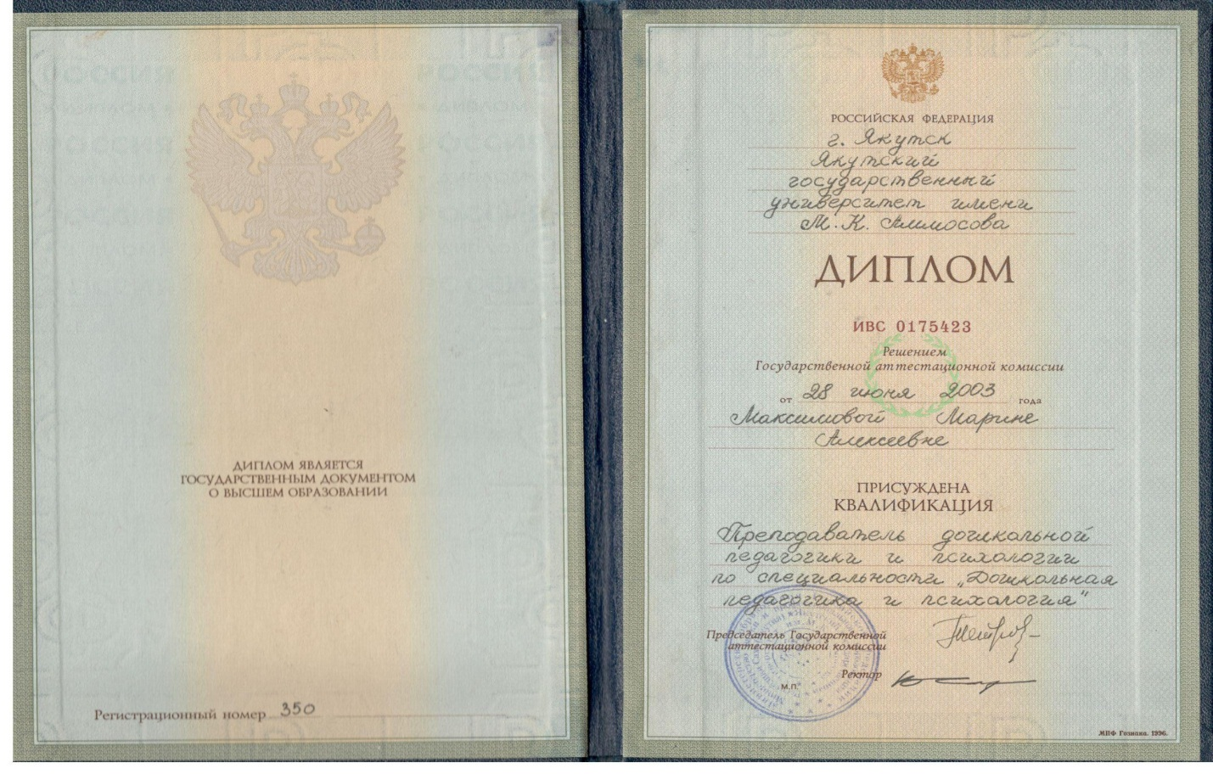
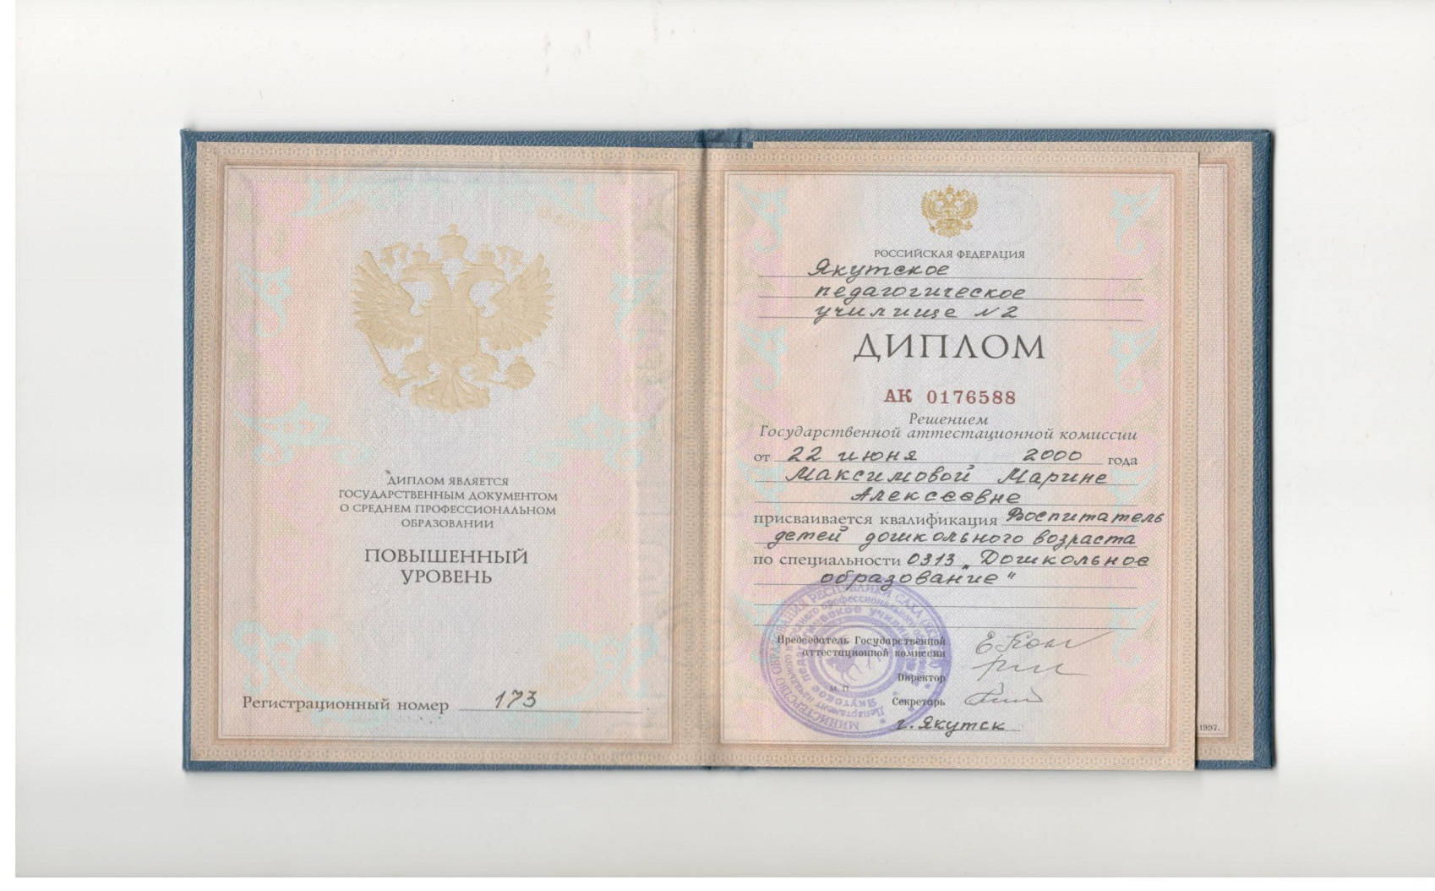

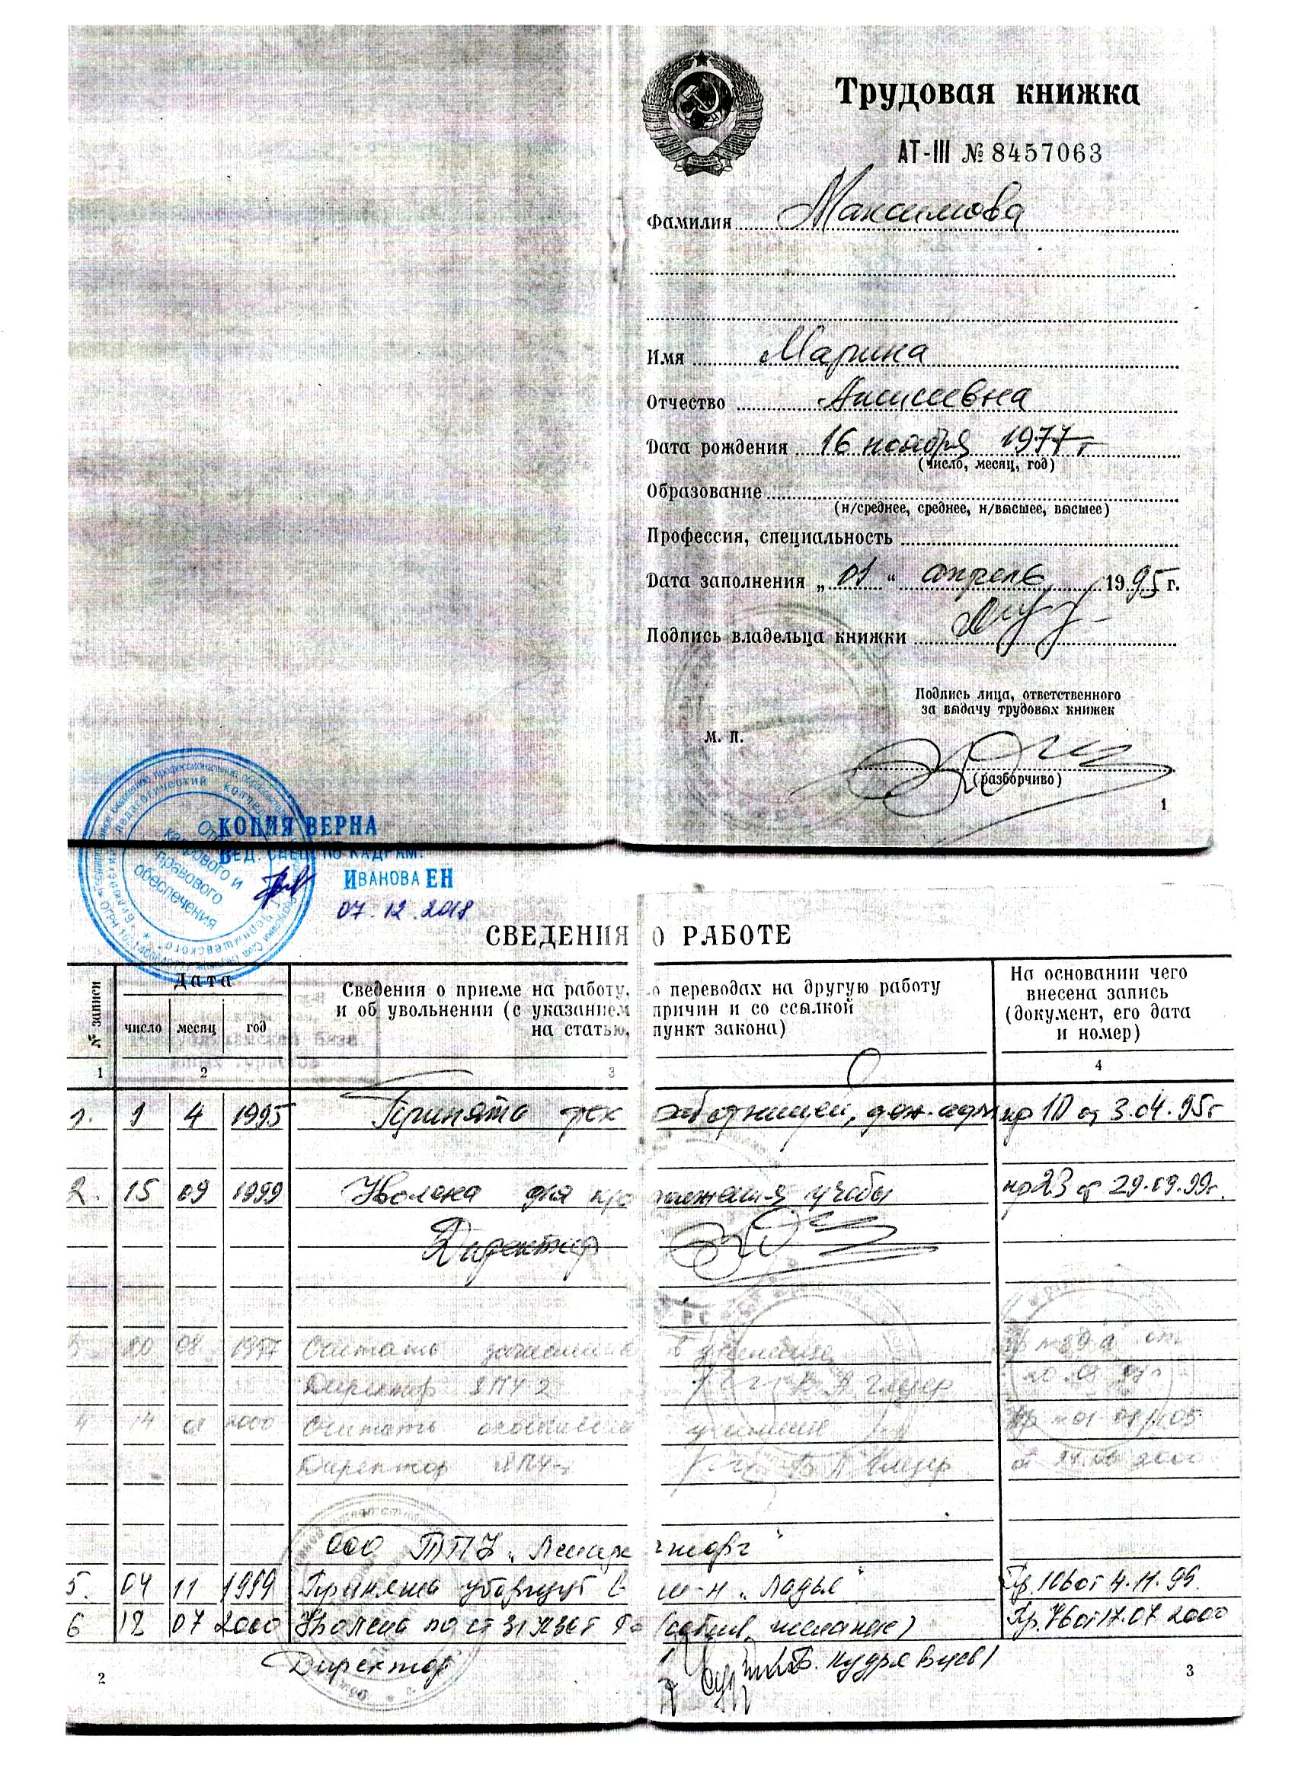
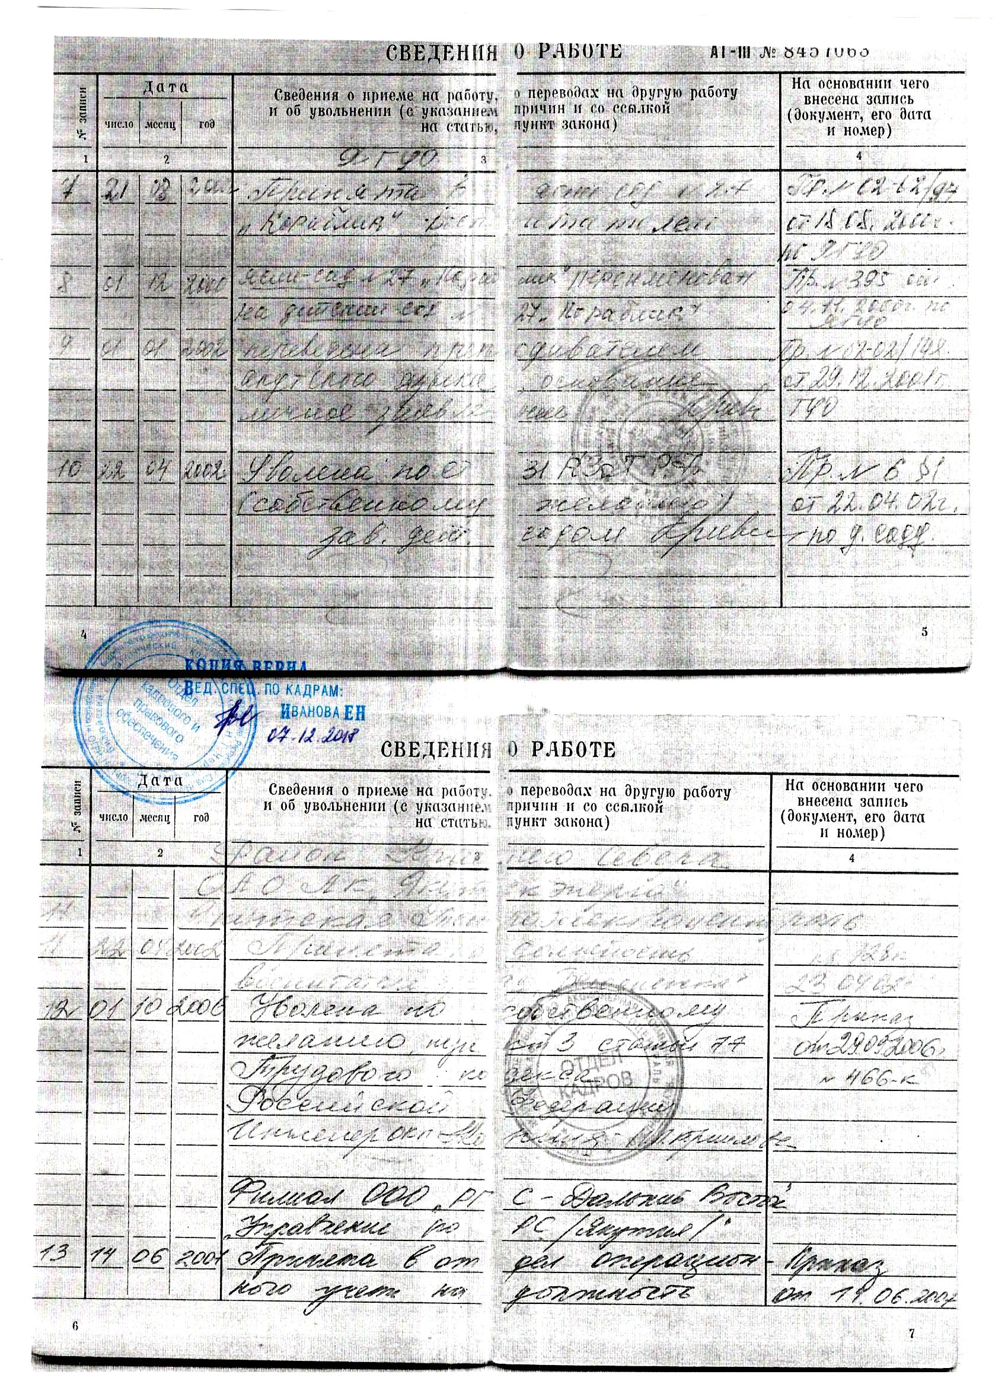

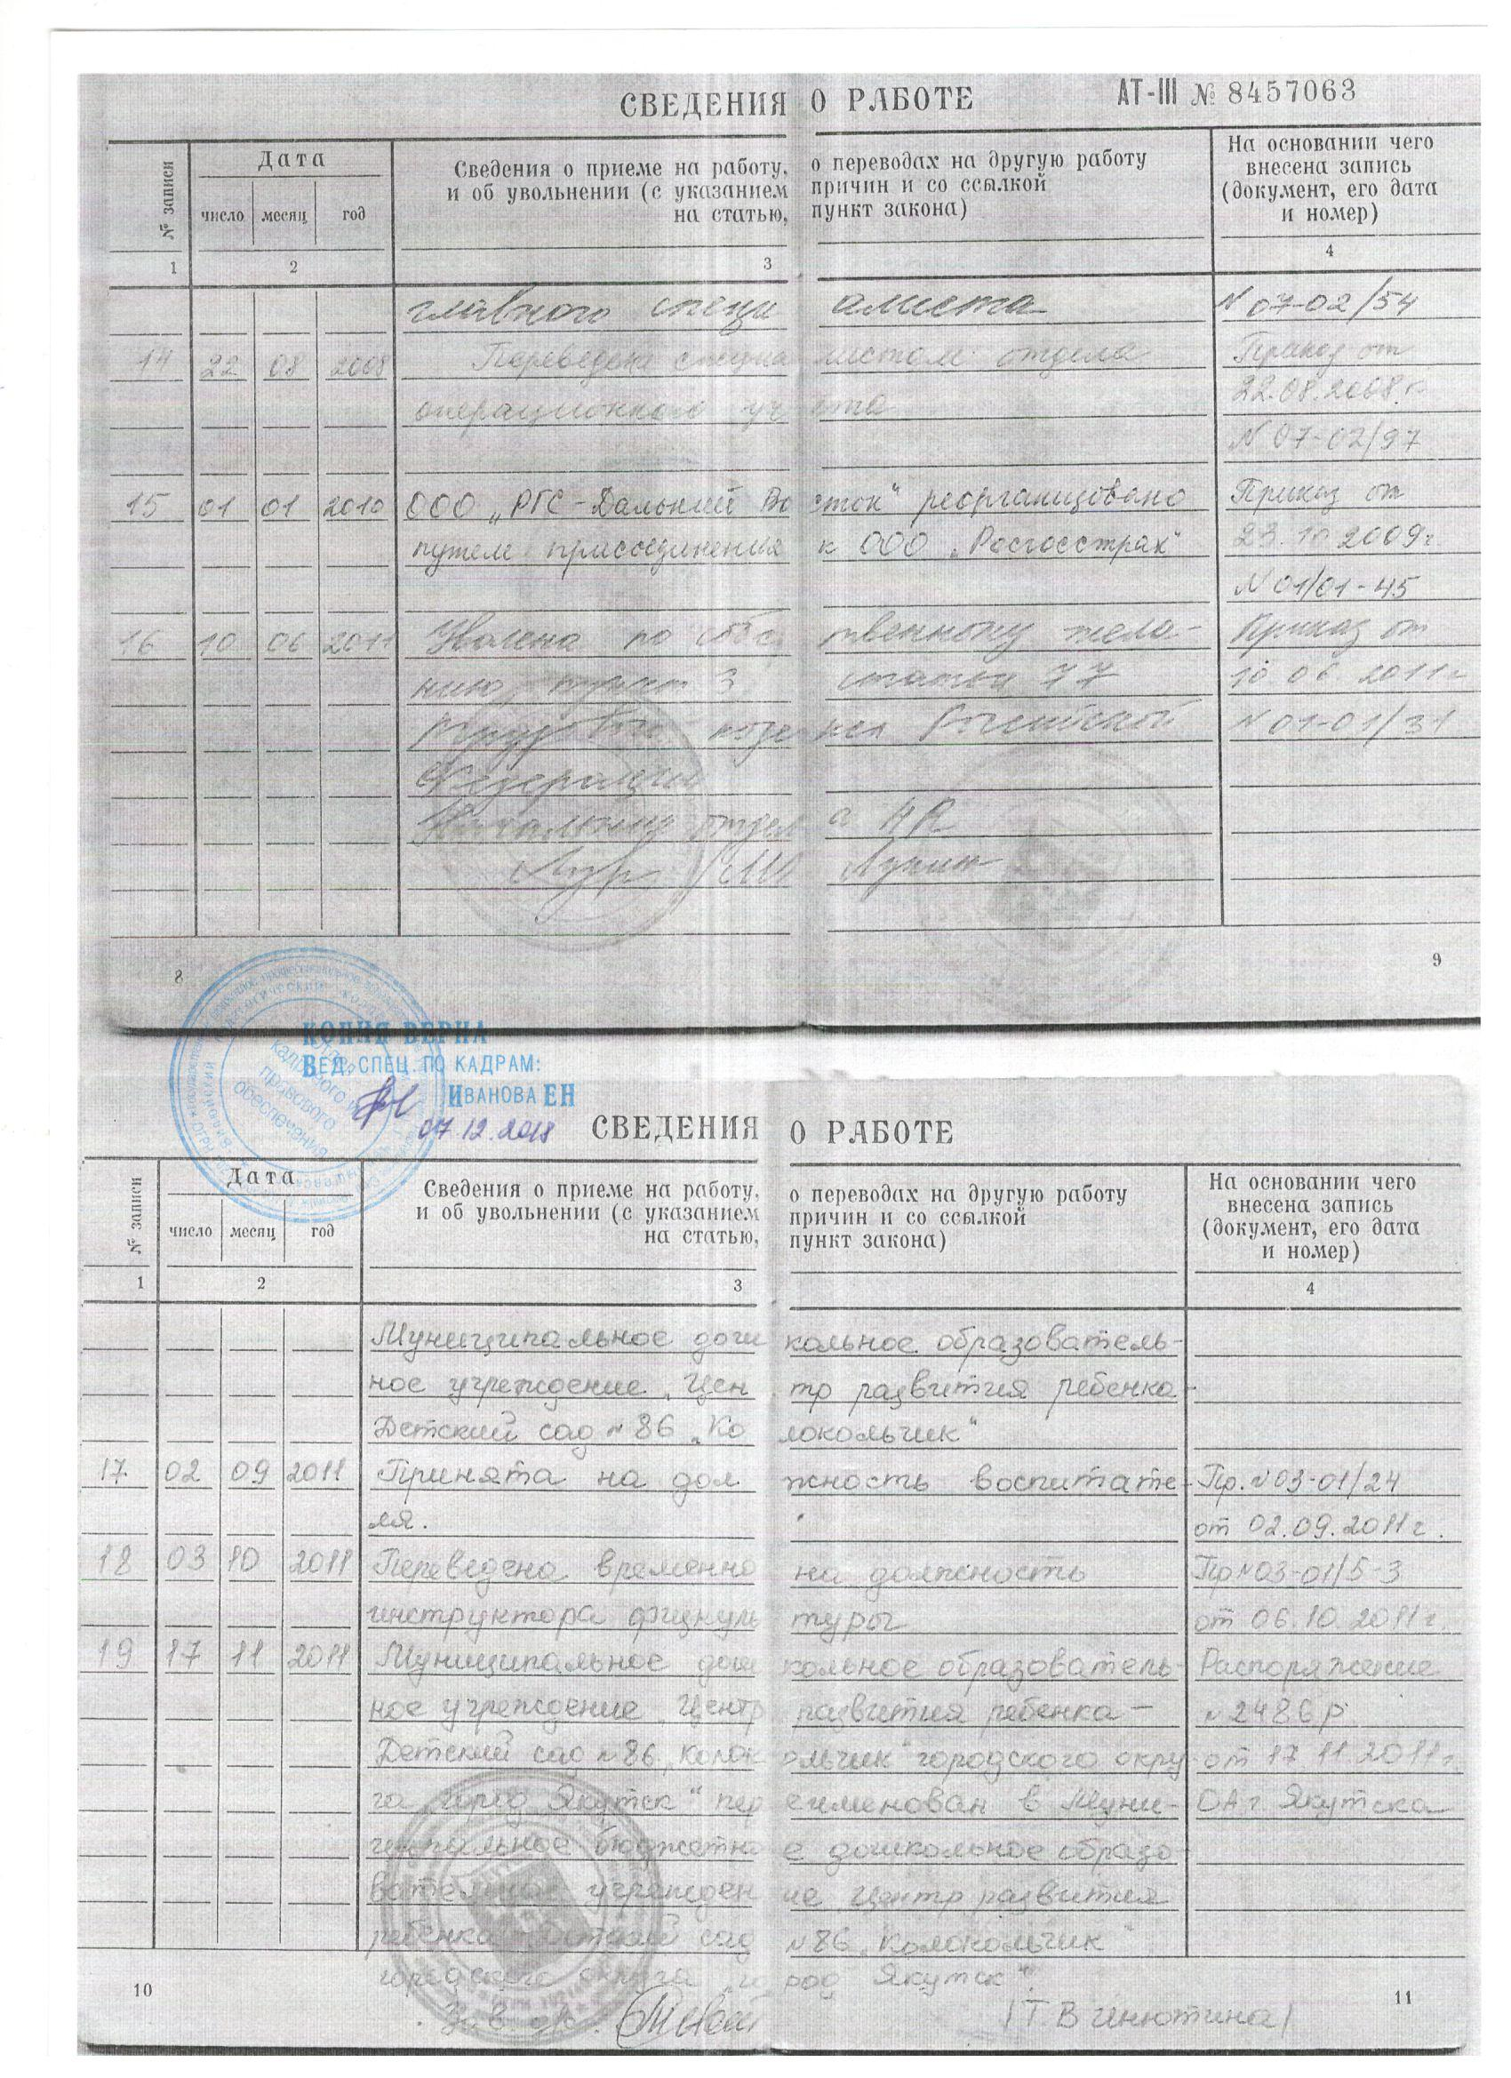

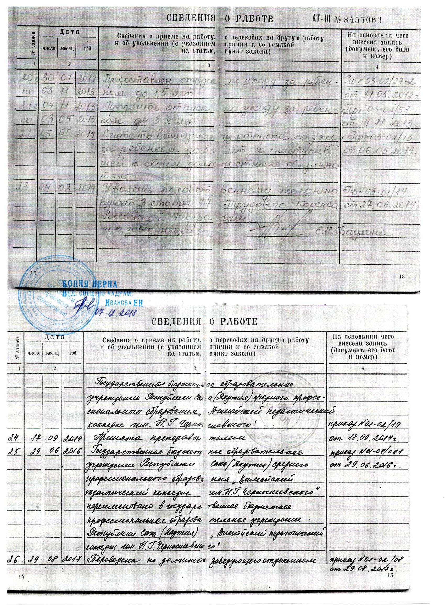

Повышение квалификации
Удостоверение о краткосрочном повышении квалификации в Учреждении Российской академии образования «Институт психолого-педагогических проблем детства» по программе «Реализация образовательной области «Здоровье» в практике работы дошкольных образовательных учреждений» 2011год. (36ч).
Удостоверение о повышении квалификации в ГАУ ДПО РС(Я) «ИРПО» по дополнительной профессиональной программе «Разработка учебных планов основных профессиональных образовательных программ среднего профессионального образования». Регистрационный номер 571. 2017 год. (72ч).
МОиН РС(Я) ГБПОУ РС(Я) «Вилюйский педагогический колледж им. Н.Г.Чернышевского» Удостоверение о краткосрочном повышении квалификации по теме «Инклюзивное образование как ресурс развития коррекционно-развивающего обучения» в объеме. Регистрационный номер 0665. 2017год (72ч)
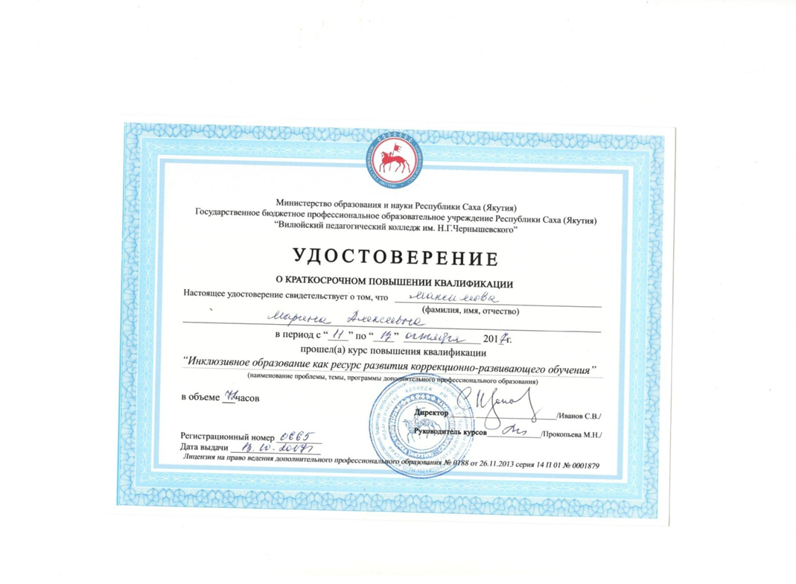
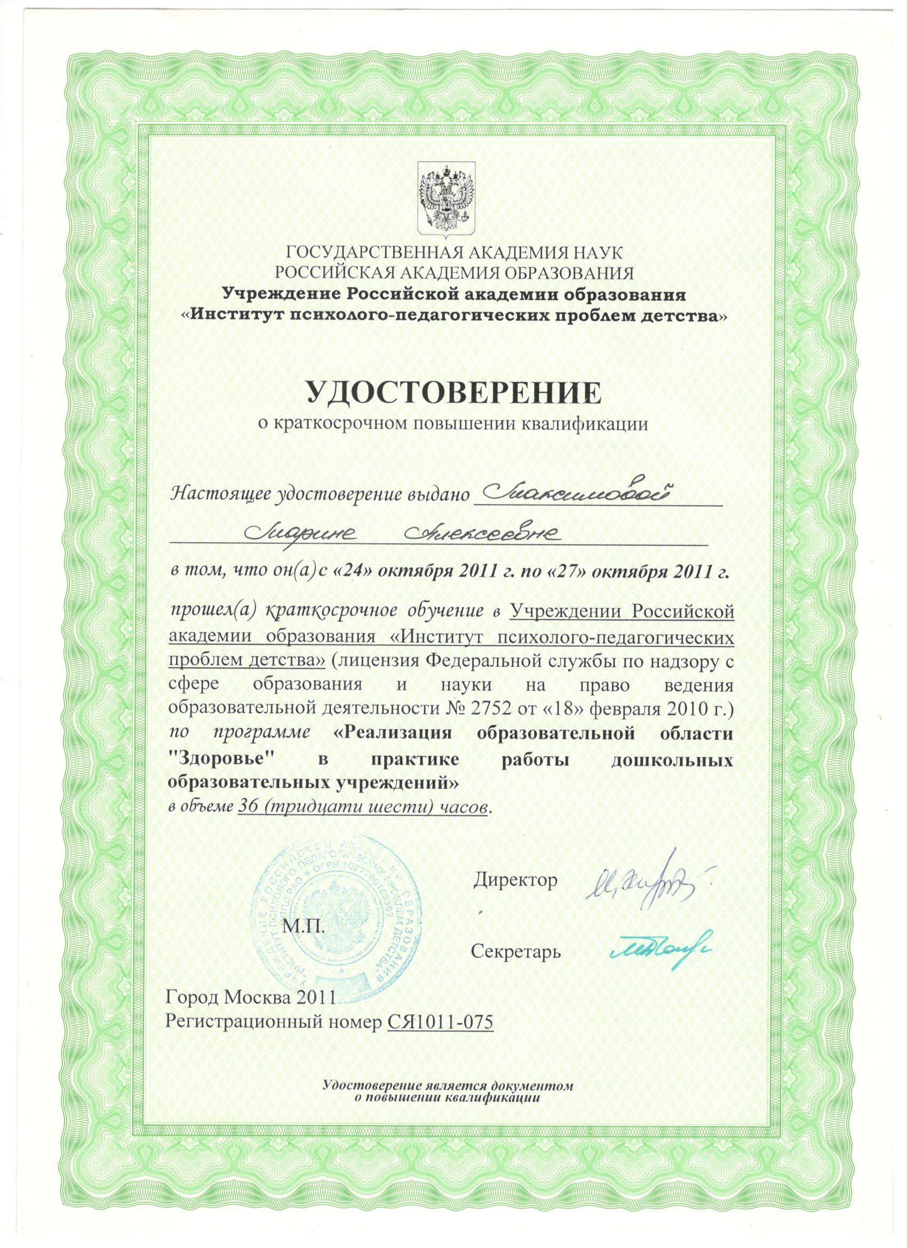

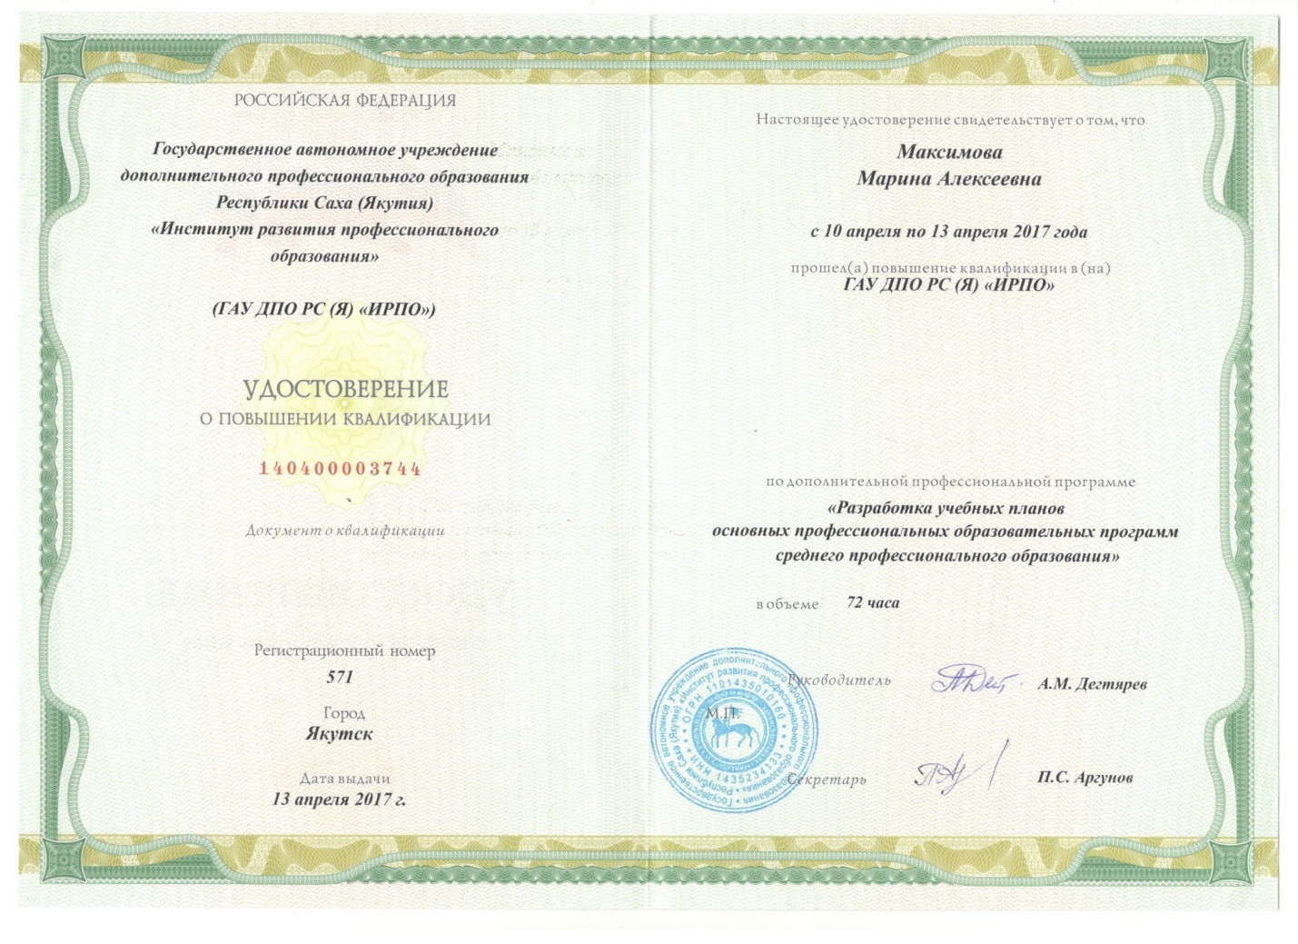

РАЗДЕЛ 2. Качество обучения за последние 3 года
Преподаваемая дисциплина: ПМ01 Организация мероприятий направленных на укрепления здоровья и его физическое развитие.
МДК 01.02 Теоретические и методические основы физического воспитания и развития детей раннего и дошкольного возраста.
МДК 01.03 Практикум по совершенствованию двигательных умений и навыков.
По специальностям: «Дошкольное образование» и «Специальное дошкольное образование».
Качество преподавания учебных дисциплин за последние 3 года составляет в среднем успеваемость - 100% , качество – 91%.
Показатели качества преподавания учебных дисциплин

№ | Название УД и ПМ | 2014-2015  учебный год |  | 2016-2017  учебный год |  | 2017-2018  учебный год |  | Среднее
 |  | усп | кач | усп | кач | усп | кач | усп | кач
1 | УД.п  Дип сонор | - | - | - | - | 100 | 100 | 100 | 100
2 | МДК01.01 Медико-биологические и социальные основы здоровья | 100 | 100 | - | - | - | - | 100 | 100
3 | МДК01.02 Теоретические и методические основы физического воспитания и развития детей раннего и дошкольного возраста. | 100 | 82,2 | 100 | 85,5 | 100 | 84,6 | 100 | 84,1
4 | МДК01.03 Практикум по совершенствованию двигательных умений и навыков. | 100 | 85,2 | 100 | 87,6 | 100 | 86,8 | 100 | 86,5
5 | МДК02.03 Практикум по художественной обработке материалов и изобразительному искусству | 100 | 86,9 | 100 | 84,4 | 100 | 88,2 | 100 | 86,5
6 | МДК 02.07 Детская литература с практикумом по выразительному чтению | - | - | - | - | 100 | 88,6 | 100 | 88,6
7 | МДК02.08  Методика обучения русскому языку детей дошкольного возраста | 100 | 91.5 | - | - | - | - | 100 | 91,5

Марина Алексеевна успешно осуществляет научное руководство над дипломными работами студентов. Качество руководства дипломной работой студентов 100% (выполнено дипломных работ).

Качество выполнения выпускных квалификационных работ
Горохова С.Е. «Якутские настольные игры как средство развития произвольного внимания детей старшего дошкольного возраста» - 5,
Ушницкая А.Д. «Якутские настольные игры как средство подготовки руки детей старшего дошкольного возраста письму» – 4,
Ушницкая Р.С. «Сюжетные физкультурные занятия как средство развития интереса к физическим упражнениям у детей старшего дошкольного возраста » – 4,
Дмитриева Г.И. «Нетрадиционные технологии рисования как средство развития изобразительного творчества у детей старшего дошкольного возраста» – 4,
Михайлова А.А «Эвенкийские подвижные игры как средство приобщения детей старшего дошкольного возраста к национальной культуре народа» – 5,
Николаева Мария – «Развитие образной речи посредством театрализации литературных сказок у детей подготовительной группы» - 5,
Филиппова Л.Н «Дидактические игры и упражнения как средство развития представлений о геометрических фигурах у детей младшего дошкольного возраста» – 4.

ДО з/о
Иванова Н.М. «Подвижные игры как средство развития двигательной активности детей подготовительной группы»- 5
Ильинова А.В. «Закаливание детей старшего дошкольного возраста как средство укрепления здоровья» - 4
Сивцева Т.Н. «Профилактика плоскостопия у детей старшего дошкольного возраста посредством использования различных упражнений» - 5
Гоголева Т.С. «Развитие навыков общения посредством сюжетно-ролевых игр у детей среднего дошкольного возраста» - 4
Прокопьева А.А. «Лэпбук – как средство экологической культуры детей старшего дошкольного возраста» - 4
Собакина А.И. «Приобщение старших дошкольников к традициям народа саха посредством ознакомления с видом рыболовства – мунха» - 4

РАЗДЕЛ 3. Внеурочная деятельность преподавателя
Достижения студентов

-Сертификат за подготовку студента Ушницкой Анастасии Дмитриевны в научно-практической конференции «Чиряевские чтения» 19 мая 2017.
-Сертификат за подготовку студента Гороховой Сахаяны Евгеньевны в научно-практической конференции «Чиряевские чтения» 19 мая 2017.
-Почетная грамота за подготовку Егоровой Светланы, занявшей 3 место в компетенции «Дошкольное образование» Открытого Регионального чемпионата профессионального мастерства «World Skills Russia-2018», Ефремовой Саргыланы, призера регионального этапа Всероссийской олимпиады профессионального мастерства обучающихся в ПОО. 2018
-Сертификат руководителя за подготовку участника регионального этапа Всероссийской олимпиады профессионального мастерства обучающихся по специальностям среднего профессионального образования.
-Сертификат за качественную подготовку Федоровой Санды Ивановны, участника республиканского профессионального конкурса «Старт в педагогику-2018»
-Подготовка студентов к тематической игре «Память» посвященной месячнику патриотического воспитания.
-Подготовка команды студентов дошкольного отделения к интеллектуальной игре «Педагогическая мозаика» посвященной дню учителя.
- Подготовка команды студентов дошкольного отделения к интеллектуальной правовой игре «Я и Закон»
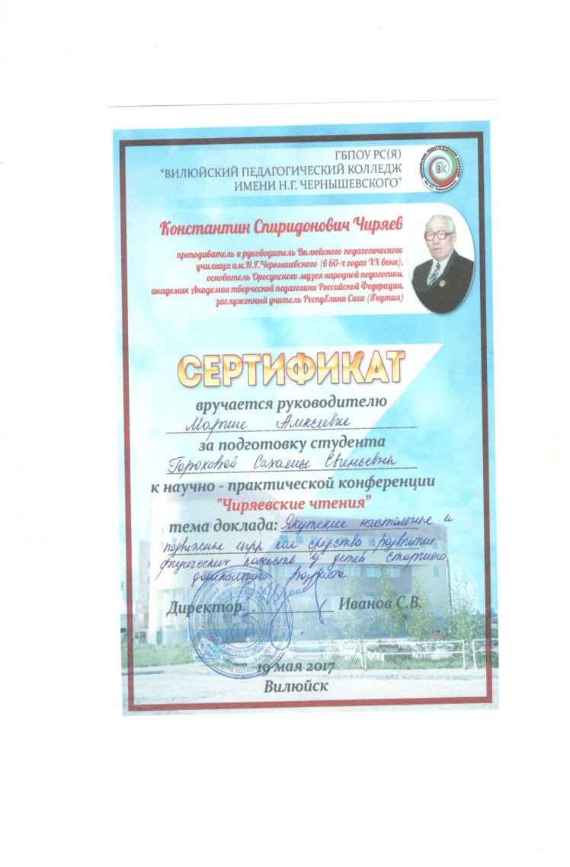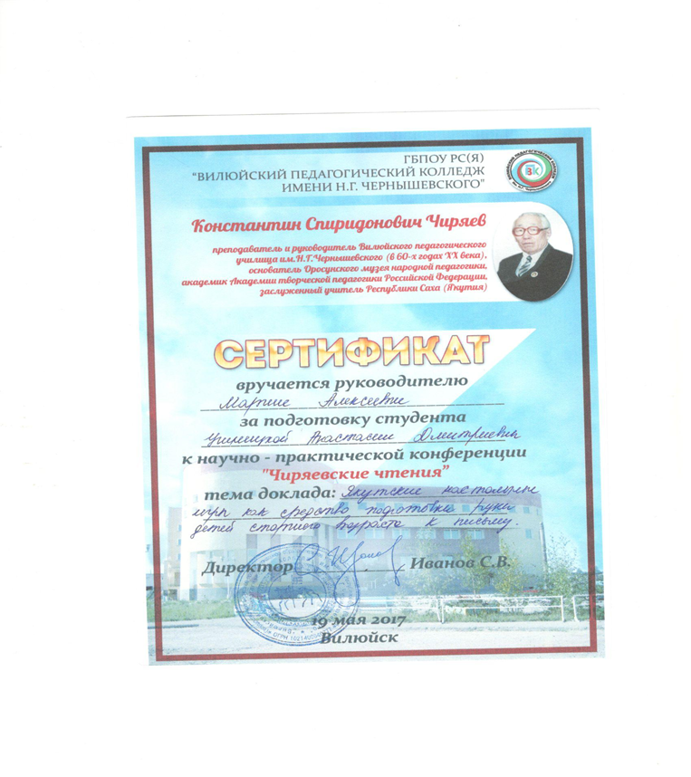
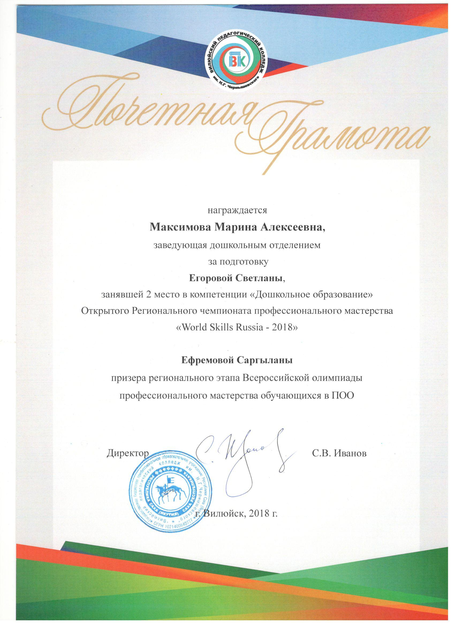

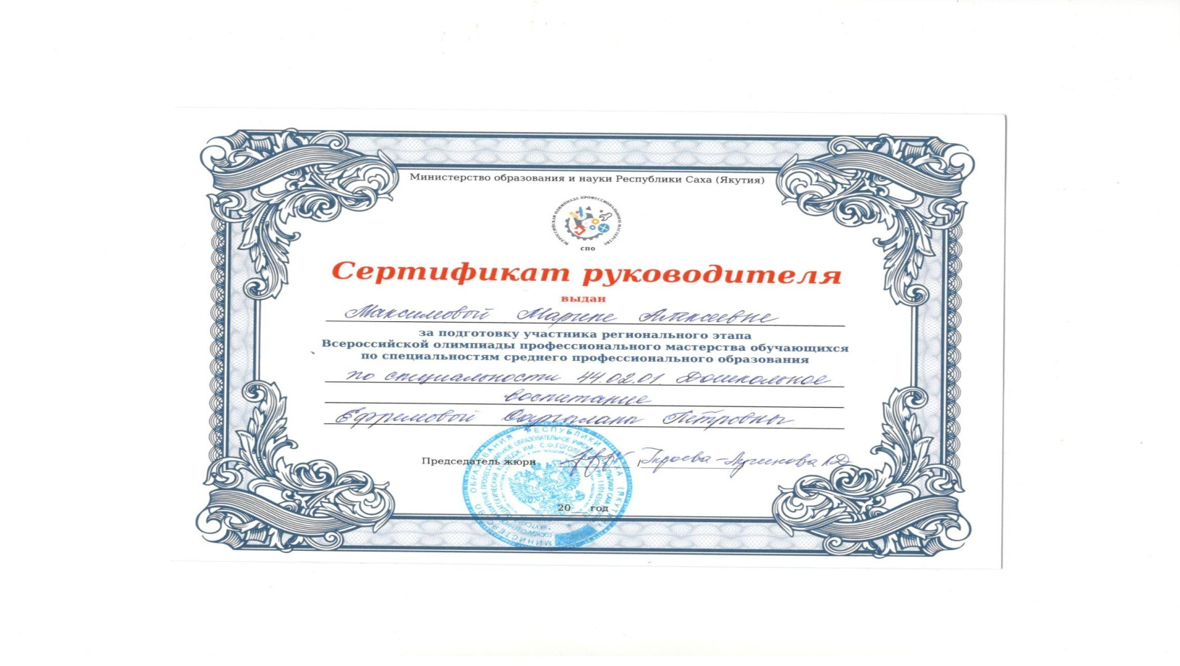
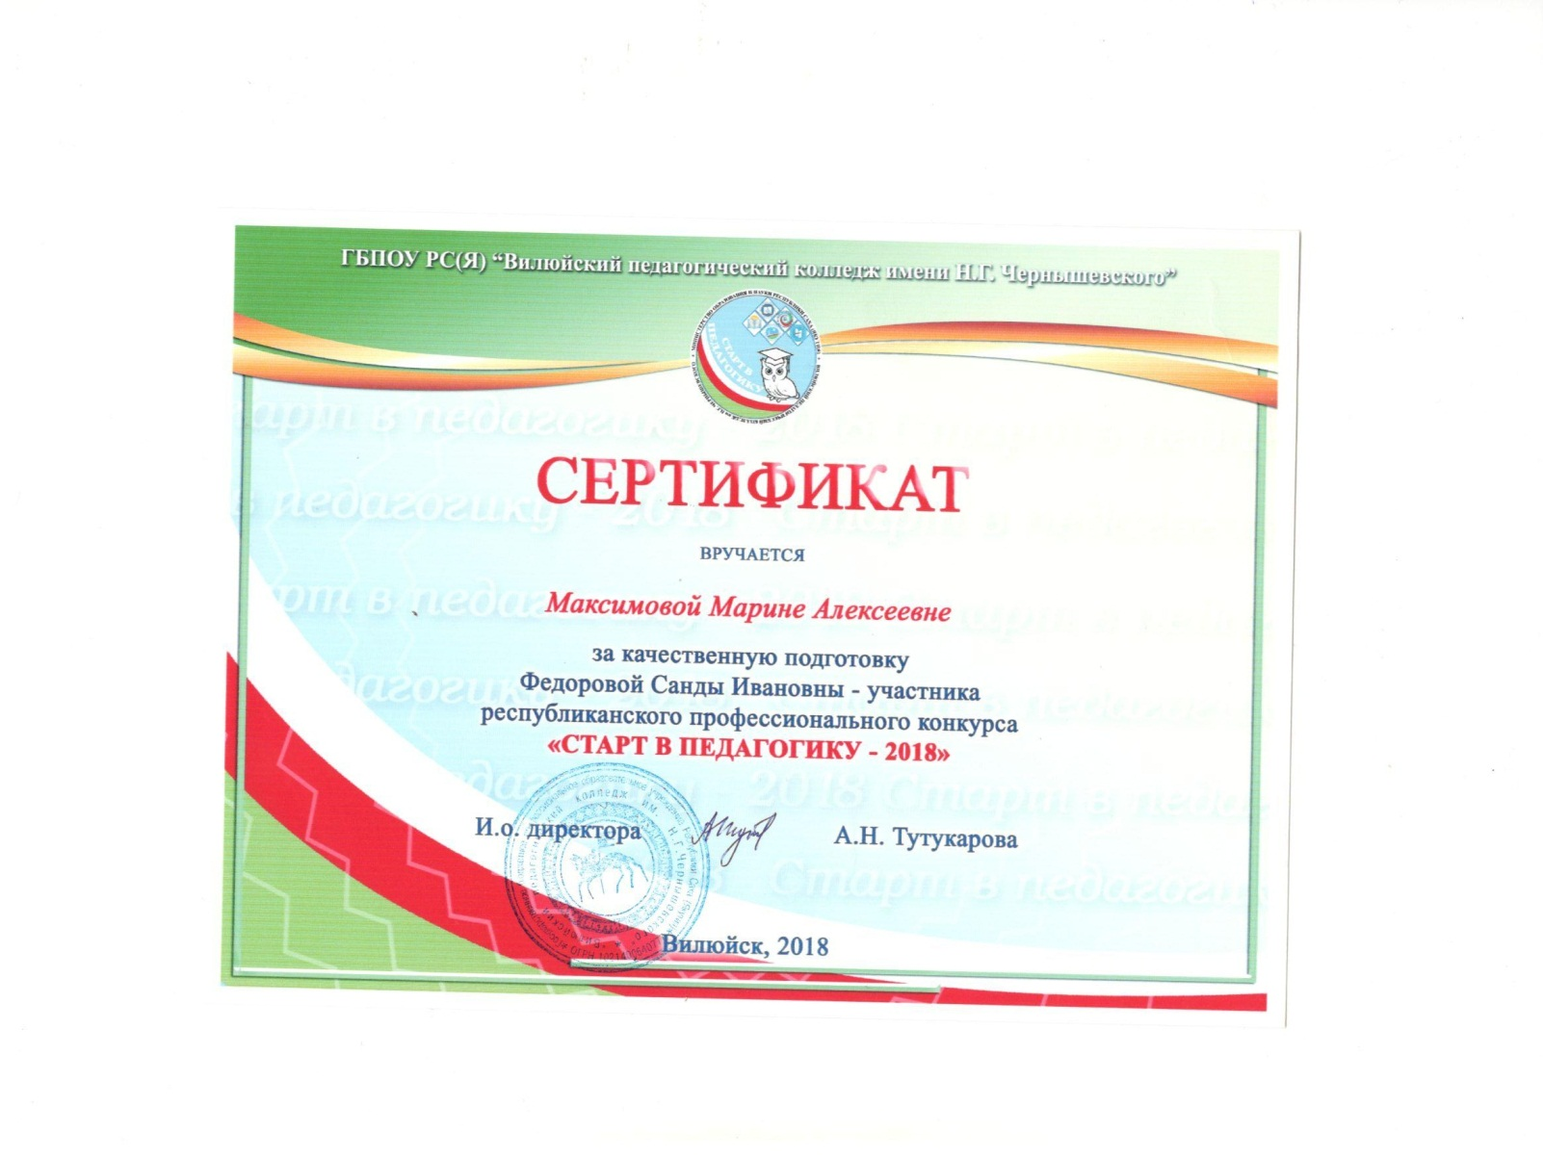
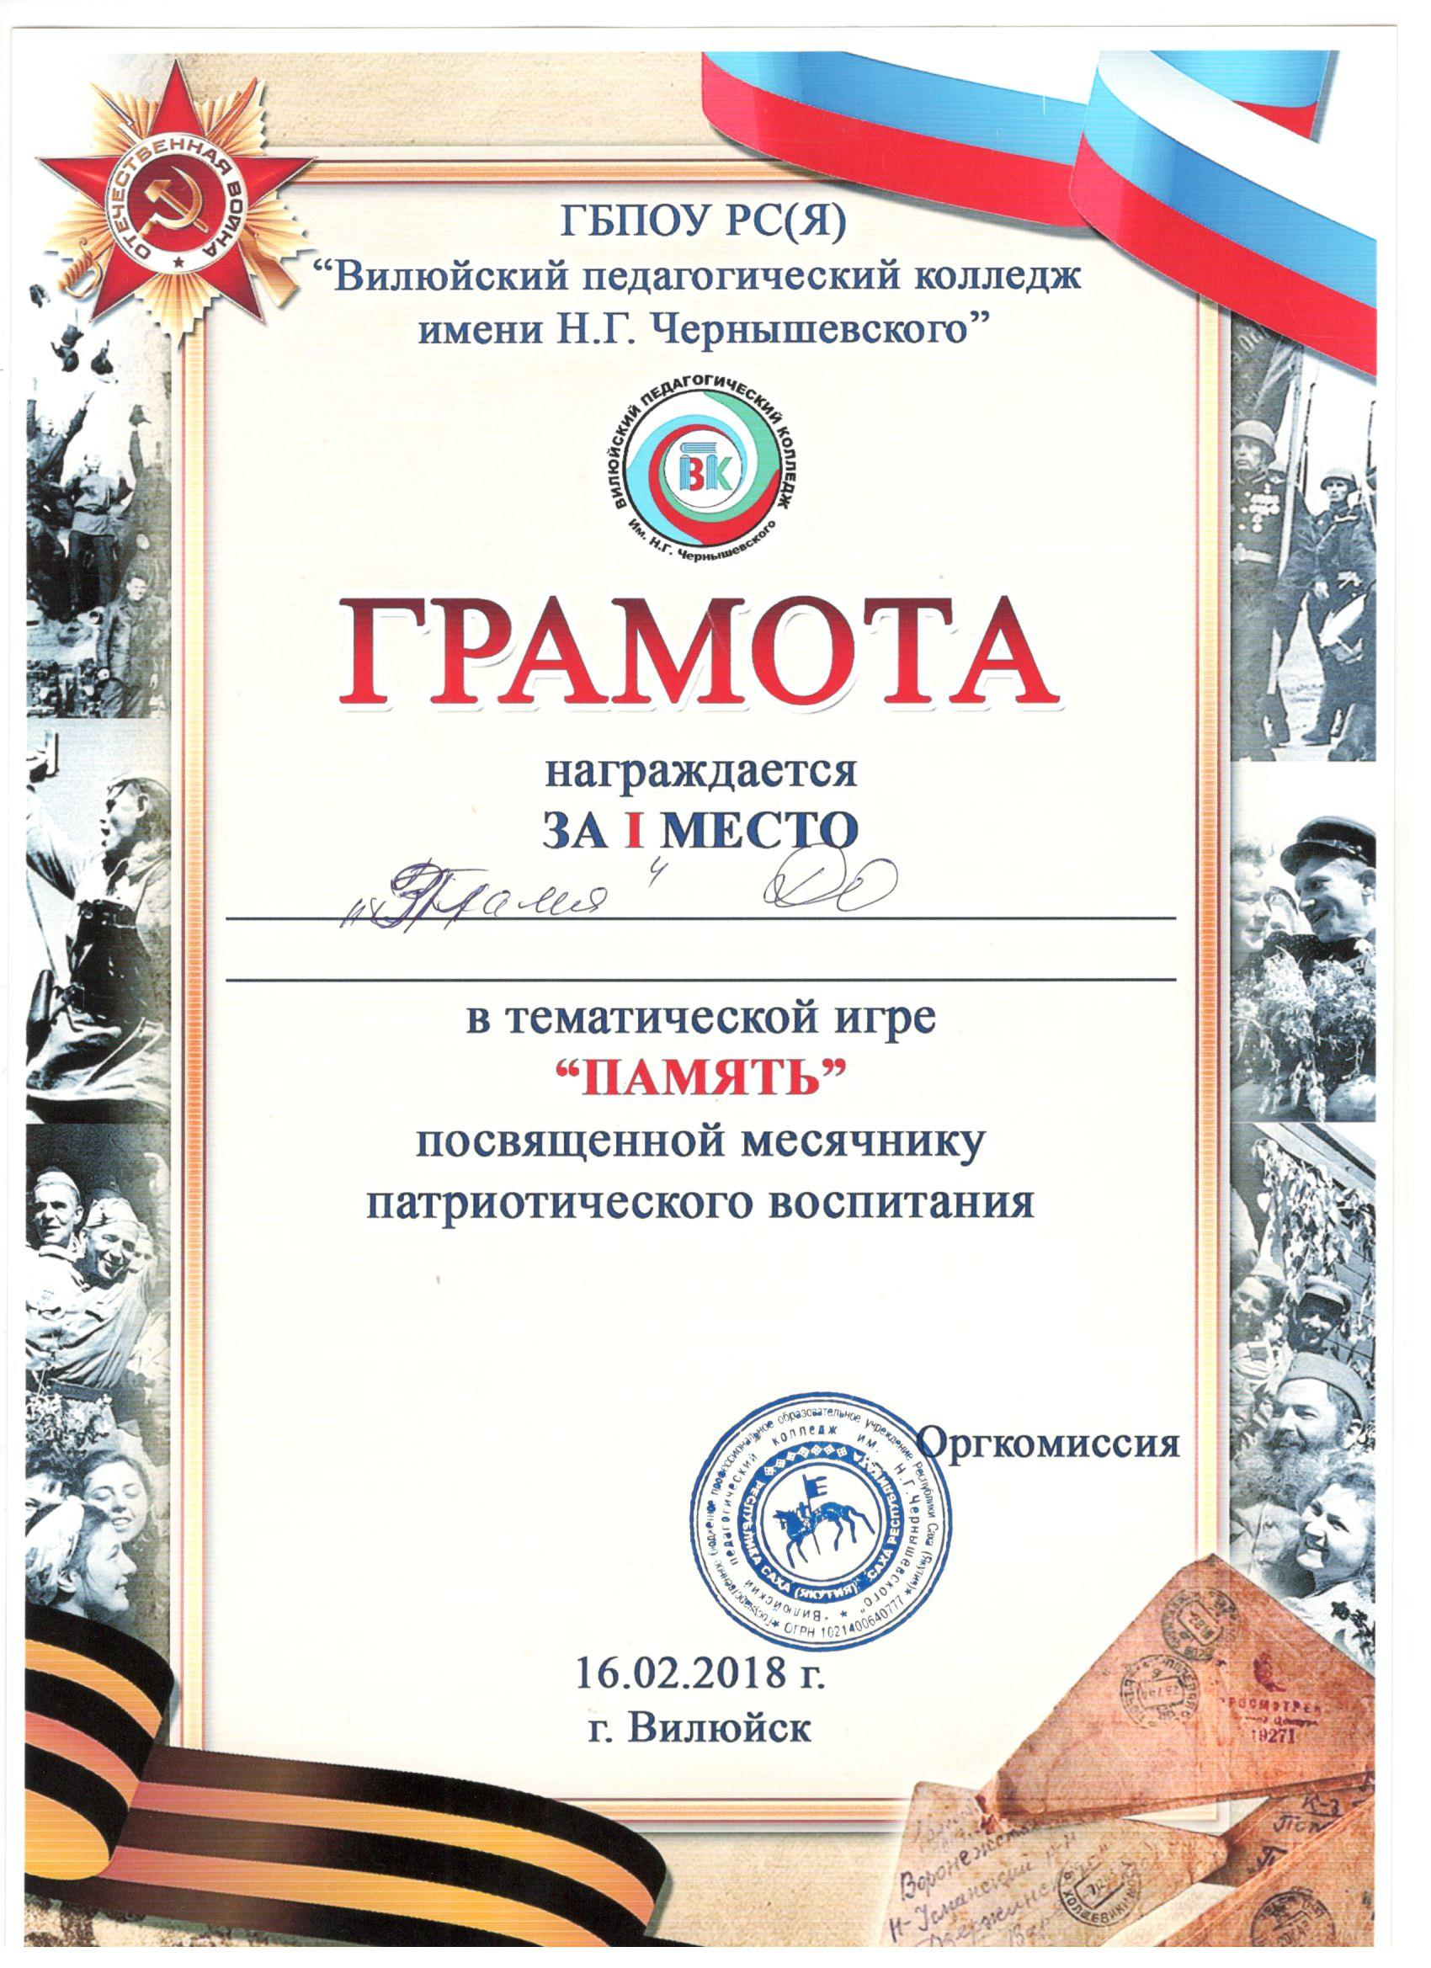
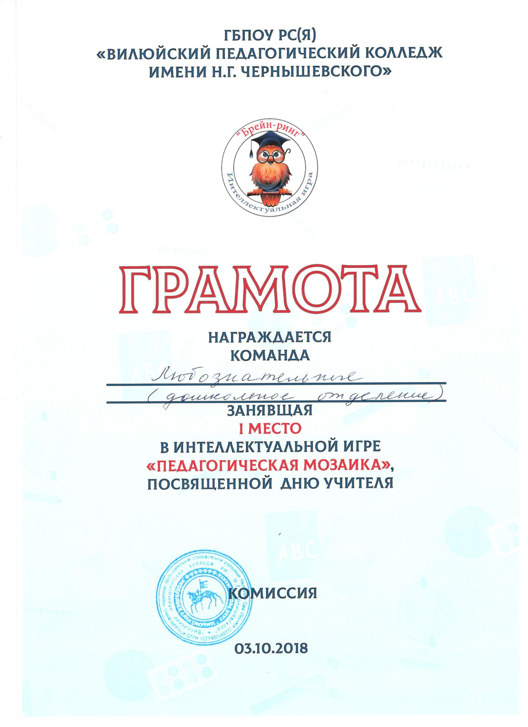
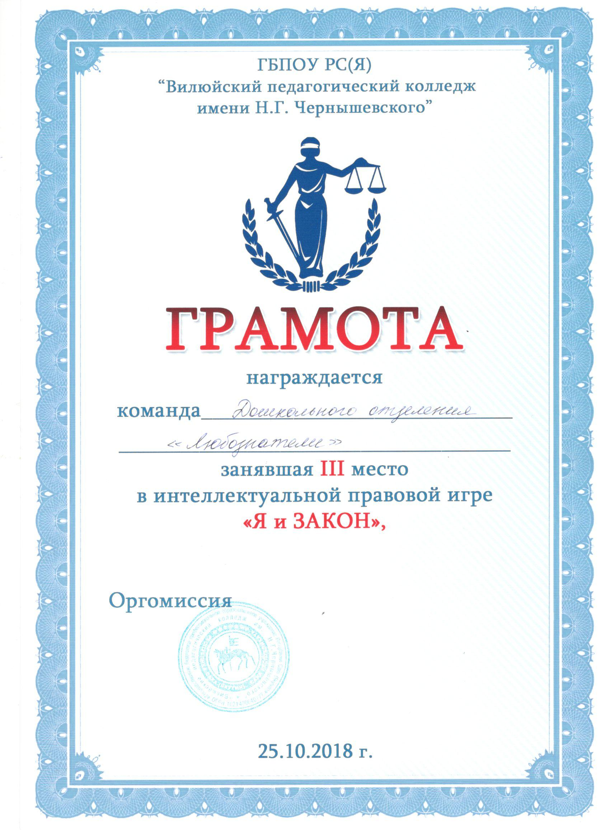

Раздел 4. Методическая работа преподавателя
- 2015-2016, 2016-2017, 2017-2018, 2018-2019 учебные годы. Разработка рабочих программ, методических рекомендаций, фонд оценочных средств по специальностям 44.02.01 Дошкольное образование, 44.02.04 Специальное дошкольное образование.
- Разработка учебного плана по специальности 44.02.01
- Разработка электронных тестов по преподаваемым дисциплинам
- 2018 – публикация статьи «Каких специалистов ждут современные дошкольные организации?». //«Народное образование Якутии» №1 (106) 2018 г. с.140 Общественно-педагогический журнал
- Учебно-методическое пособие находится на стадии разработки.
Пособие предназначено для обеспечения освоения содержания курса ПМ01.Организация мероприятий, направленных на укрепление здоровья ребенка и его физическое развитие, МДК01.02, МДК01.03 для специальности 44.02.01 Дошкольное образование в соответствии с содержанием ФГОС СПО. Состоит из содержания, выдержки из ФГОС СПО, теоретического курса, заданий для самостоятельной работы студентов и методические рекомендации по их выполнению, контрольно-измерительных материалов, литературы.

Содержание:
I.Выдержка из ФГОС СПО…………………………………...………..….............................…..
II. Теоретическая часть. Задания к практическим занятиям........... …………………………...
III. Рекомендации к выполнению самостоятельной работы ………………………………...
IV. Контрольно-измерительные материалы...…..…….............................................................
V.Учебная практика: виды заданий и рекомендации к выполнению....…………………....
VI. Производственная практика: виды заданий и рекомендации к выполнению …..………
VII. Образец комплексных оценочных средств. …...................................................................
VIII.Список литературы..............................................................................................................
IX. Приложение ……………………..……………….…….........................................................

II Теоретические основы физического воспитания детей раннего и дошкольного возраста.
Цель физического воспитания. Система физического воспитания в современных дошкольных учреждениях. Принципы построения системы физического воспитания. Основные понятия: физическая культура, физическое воспитание, физическое развитие, физическая подготовленность, физическое образование, двигательная деятельность, спорт. Понятие о здоровом образе жизни дошкольника (биологические и социальные аспекты здорового ребенка):
Целью физического воспитания является воспитание здорового, жизнерадостного, жизнестойкого, физически совершенного, гармонически и творчески развитого ребенка. Теория физического воспитания ребенка изучает цель, задачи, принципы, формы, средства физического воспитания; показывает связь физического воспитания с другими науками, другими видами воспитания (умственное, нравственное); раскрывает принципы и методы обучения физическим упражнениям; уделяет внимание формированию двигательных навыков и развитию физических качеств, различных форм планирования, различных форм занятий; выявляет специфику физического воспитания детей дошкольного.
Связь теории физического воспитания с другими науками: теория физического воспитания связана с естественными, общественными и педагогическими науками. Естественные (анатомия, физиология, гигиена, биомеханика, биохимия). Естественные науки составляют естественнонаучную основу теории физического воспитания. Учение Сеченова и Павлова позволяют проникнуть в закономерность формирования двигательных навыков и развитие физических качеств, что помогает правильно строить процесс воспитания и обучения.Биомеханика позволяет изучить технику физических упражнений, оценивать качества их выполнения, намечать методы исправления ошибок и достижения наилучших результатов в формировании двигательных навыков.Биохимия – науки, изучающая химические процессы в организме человека, в частности в мышцах под влиянием физических упражнений, позволяя совершенствовать методику их проведения.
Психология и педагогика позволяют узнать возрастные и индивидуально-психологические особенности человека, что способствует правильному подбору методов и приемов обучения и воспитания для достижения результатов.
Вывод: теория физического воспитания тесно связана с естественными, общественными и педагогическими науками, которые используют для обоснования и подбора средств, методов обучения движения разработки, методики проведения занятия, правильного подбора методов и приемов в соответствии с психологическими и возрастными особенностями личности.
Теория физического воспитания детей дошкольного возраста – наука об общих закономерностях физического воспитания ребенка. Методической основой теории является учение К.Д. Ушинского, П.Ф. Лесгафта, В.В.Гориневского, Е.А.Аркина.
Теория физического воспитания детей дошкольного возраста имеет общий предмет изучения с общей теорией физического воспитания, вместе с тем специализируется на изучении закономерностей физического воспитания ребенка во всех его возрастных периодах (от рождения до 7 лет). А значит, теория познает общественные закономерности управлением развития ребенка в процессе воспитания и обучения. Изучение особенно каждого возрастного периода, обобщение научных данных и практический опыт определяют задачи физического воспитания, раскрывают их сущность, определяют наиболее действенные средства и методы целесообразной формы организации всего процесса физического воспитания. Важной задачей физического воспитания детей дошкольного возраста является формирование здорового, крепкого, закаленного жизнерадостного и инициативного ребенка, хорошо владеющего собственными движениями, любящего физические упражнения, самостоятельно ориентирующегося в окружающей среде, способного к обучению в школе и активной творческой деятельности в последующие годы. На основании результатов научных исследований теория физического воспитания детей дошкольного возраста учитывает психофизические возможности детей раннего и дошкольного возраста. Система физического воспитания в дошкольных учреждениях представляет собой единство цели, задач, средств, форм и методов работы, направленных на укрепление здоровья и всестороннее физическое развитие детей. Она одновременно является подсистемой, частью общегосударственной системы физического воспитания, в состав которой входят учреждения и организации, осуществляющие и контролирующие эту работу. Каждое учреждение в зависимости от его специфики имеет свои конкретные направления в работе, отвечающие в целом государственным и общенародным интересам.
Система физического воспитания в дошкольных учреждениях строится с учетом возрастных и психологических особенностей детей.
Самым широким понятием, из всех понятий теории физического воспитания является физическая культура. Оно включает в себя содержание всех рассмотренных ниже понятий.
Физическая культура-это часть общей культуры, совокупность достижений общества в области физического совершенствования человека, накопленных в процессе общественно исторической практики (А. В. Кенеман). К материальным ценностям относятся: спортивные сооружения (стадионы, спортивные залы, бассейны и др.), инвентарь, (специальная одежда, обувь и др.). К духовным ценностям принадлежат: наука, произведения искусства.
Физическое воспитание - это вид воспитания, специфическим содержанием которого является обучением движением, воспитание физических качеств, овладения специальными физкультурными знаниями и формирования осознанной потребности физкультурных занятий. Таким образом, физическое воспитания - это наука об общих законах управления процессом физического совершенствования человека.
Физическое развитие - это процесс изменения форм и функций организма человека в течение индивидуальной жизни.
Физическая подготовка - прикладная направленность физического воспитания по отношению к трудовой или иной деятельности, требующей физической подготовленности.
Физическая подготовленность - это уровень развития двигательных навыков, умений, физических качеств.
Физическое совершенство - это исторически обусловленный уровень физического развития и высокая степень здоровья (А. В. Кенеман).

Этапы обучения физическим упражнениям.
Понятие о двигательных умениях и навыках. Закономерности формирования двигательных навыков. Этапы обучения физическим упражнениям: первоначальное разучивание, углубленное разучивание, совершенствование двигательных навыков.
Двигательное умение - способность неавтоматизированно управлять движениями. Умение выполнять движения в результате повторения переходит в навык. Двигательный навык - автоматизированный способ управления движениями. Движение при повторении в одних и тех же условиях постепенно становится привычным: все меньше приходится думать над тем, как выполнить тот или иной его элемент. Со временем движение автоматизируется. Контроль сознания на стадии навыка не исчезает, а меняет свою роль: больше уделяется внимания условиям и ситуации, в которых выполняется движение, а также творческому решению двигательных задач. Особенно ярко это выражается в подвижных играх. Автоматизация движений придает навыку высокую устойчивость и стабильность: возможность многократно повторять заученное движение, не снижая качества исполнения даже при утомлении, недомогании, неблагоприятных факторах психологического порядка (сильные эмоции, необычная обстановка и т. п.). Со стабилизацией связана возможность длительного сохранения навыка без упражнения: навыки езды на велосипеде, плавания, передвижения на лыжах, на коньках сохраняются в основных чертах на протяжении всей жизни. В процессе становления навыка появляются легкость, ритмичность движений, возникают специализированные восприятия («чувство воды» в плавании, «чувство снега» в ходьбе на лыжах, «чувство ребра» в фигурном катании, «чувство мяча» в играх). По мере упрочения навыка повышается роль двигательного анализатора, «мышечного чувства», зрительный контроль переключается на условия выполнения движения и появляется возможность варьировать технику в зависимости от рельефа местности, сопротивления внешних сил, ограничения пространства и т п. Вариативность двигательного навыка связана с возникновением нового умения - применять приобретенный навык в сложных меняющихся условиях, в целостной деятельности. Такие умения всегда осознаются. Понятие «навык» не обязательно означает владение техникой движения в совершенстве. Может быть сформирован навык неправильного выполнения упражнения. Это происходит тогда, когда несовершенное движение повторяется многократно. Поэтому надо детей сначала научить правильно выполнять упражнения и только после этого переходить к закреплению навыка.
Этапы обучения. Процесс обучения движениям состоит из следующих этапов:
1) первоначальное разучивание,
2) углубленное разучивание,
3) закрепление навыка и совершенствование техники.
Первоначальное разучивание. На первом этапе ставится задача создать целостное представление о движении и сформировать умение выполнять его в общих чертах (освоить основу техники). При этом наблюдаются излишнее мышечное напряжение, неточность в выполнении движения, отсутствие слитности между его элементами (1-2занятия).
Углубленное разучивание. Задача второго этапа - создать правильное представление о каждом элементе техники движения, выработать умение четко и слитно выполнять их (6-8занятий).
Закрепление навыка и совершенствование техники. Задача третьего этапа -закрепление приобретенного умения в навык, а также выработка умения применять его в различных условиях, изменяющихся ситуациях (в соревновательной, игровой форме). На данном этапе продолжается совершенствование техники движений.
Следовательно, этапы обучения физическим упражнениям это педагогический процесс взаимной деятельности воспитателя и ребенка, направленный на освоение последним двигательного действия.
Закономерности формирования двигательных навыков.
Быстрота и прочность формирования двигательных навыков зависят от многих причин. Приобретенные ранее навыки могут облегчать или затруднять формирование нового навыка. Положительное взаимодействие навыков («положительный перенос») происходит в тех случаях, когда в технике движения есть сходство (например, приземление в прыжках с высоты, в высоту с места и с разбега). «Отрицательный перенос» может возникнуть при одновременном разучивании движений, имеющих различные конечные фазы. Поэтому нельзя, например, обучать на одном занятии приземлению после прыжков в длину и в высоту с разбега. По мере упрочения двигательных навыков появляется возможность преодолеть их отрицательное взаимодействие. Формирование двигательных навыков происходит в единстве с развитием физических качеств. Например, с развитием силы, быстроты в прыжках, метании улучшается техника их выполнения, и повышаются количественные показатели. Продолжительность формирования двигательного навыка зависит от сложности упражнения, например скоростно-силовые ациклические движения (прыжки, метание), связанные с точностью распределения мышечных усилий в пространстве и во времени, требуют длительного срока. Формирование двигательного навыка зависит от правильного подбора методов и приемов обучения. На скорость образования двигательных навыков влияет психологическая установка (осознание поставленных задач, мотивов деятельности), а также положительные эмоции на занятиях.
Задания к практическим занятиям:
Соотнесение методов и приёмов обучения в работе с детьми различных возрастных групп на всех этапах обучения физическим упражнениям.
Практическое освоение студентами проведения упражнений на разных этапах обучения.
Формы и методы контроля:
- анализ и оценка преподавателем составления соотношений этапов - методов,
-анализ и оценка выполнения практических заданий на занятии по проведению упражнений на разных этапах обучения.

Распространение опыта работы
-Проведение открытого урока (мастер-класса) на тему: «Организация мероприятий по адаптации детей к условиям ДОО», в рамках юбилейных мероприятий, посвященных 25-летию дошкольного отделения. 20.11.2014.
-Участие на круглом столе по теме «Проблемы реализации ФГОС дошкольного образования в современных условиях» в рамках юбилейных мероприятий, посвященных 25-летию дошкольного отделения. 20.11.2014
-Сертификат распространения педагогического опыта на улусном семинаре-практикуме на тему: Организация коррекционно-развивающей работы детей дошкольного возраста с задержкой речевого развития. 03.03.2015
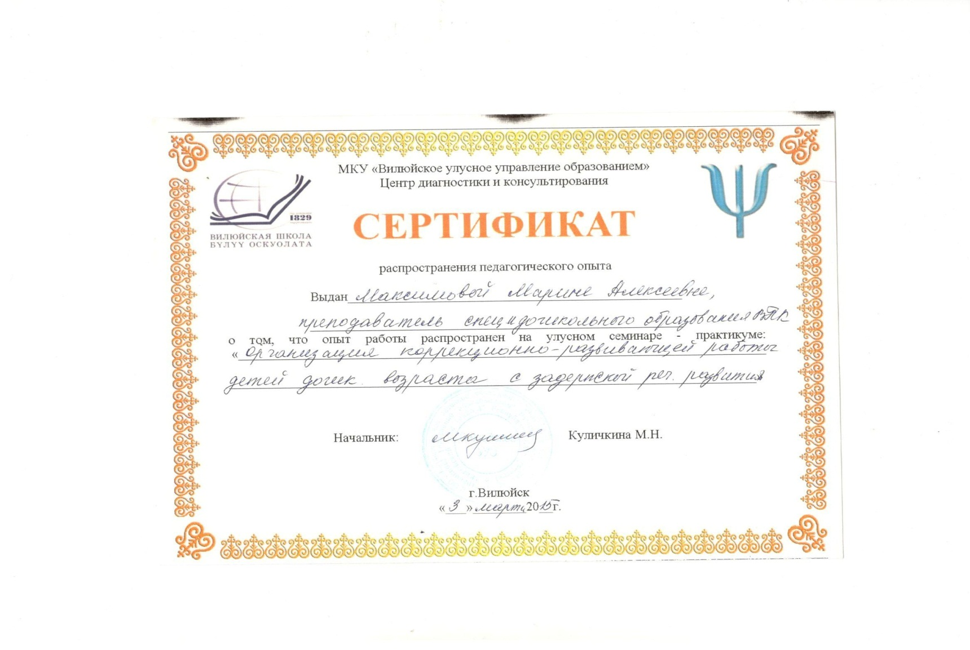
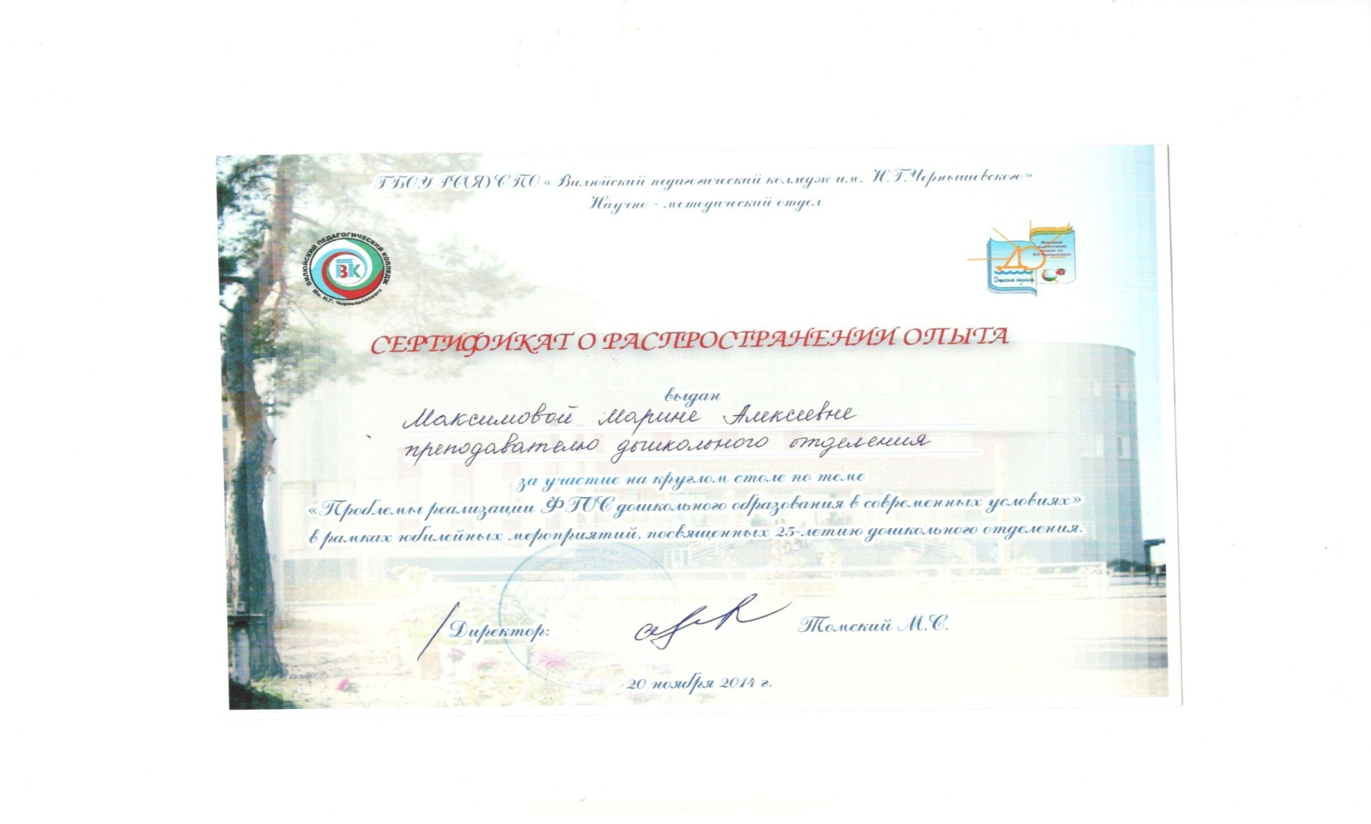
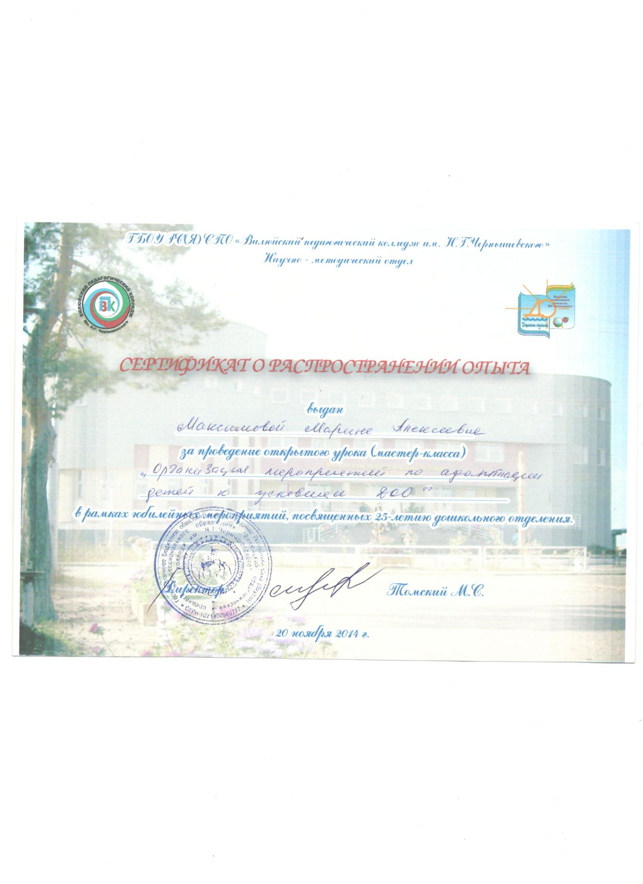

Выступления на педчтениях, семинарах, конференциях
-Сертификат за активное участие в форуме педагогов ДОУ «Модернизация столичного дошкольного образования. Доступность. Вариативность. Интеграция». Февраль 2012г.
-Сертификат за участие в педагогических чтениях «Обеспечение качества образования в колледже в условиях реализации ФГОС СПО». Май 2015
-Эксперт научно-практической конференции «Ребенок.Семья.Общество» посвященной Неделе дошкольного отделения. Ноябрь 2016г
-Участие в конкурсе «Мой ФГОС - урок», номинация «Перспективный преподаватель - профессионал». Март 2017.
-Жюри научно-практической конференции «Чиряевские чтения». Май 2017.
-Сертификат за участие в семинаре-тренинге на тему: Народные игры как средство развития детей дошкольного возраста. 18-19 декабря 2017г.
-Сертификат эксперта за участие в VI Открытом региональном чемпионате «Молодые профессионалы» (Ворлдскиллс Россия) Республики Саха (Якутия). 16-25 февраля 2018г.
-Эксперт ХI научно-практической конференции «Ребенок.Семья.Общество» посвященной Всемирному дню ребенка. Ноябрь 2018г
-Эксперт студенческой научно-практической конференции «Шаг в будущую профессию». Ноябрь 2018
-Эксперт отборочного чемпионата «WorldSkills Russia 2019» Вилюйского педагогического колледжа. Ноябрь 2018г.
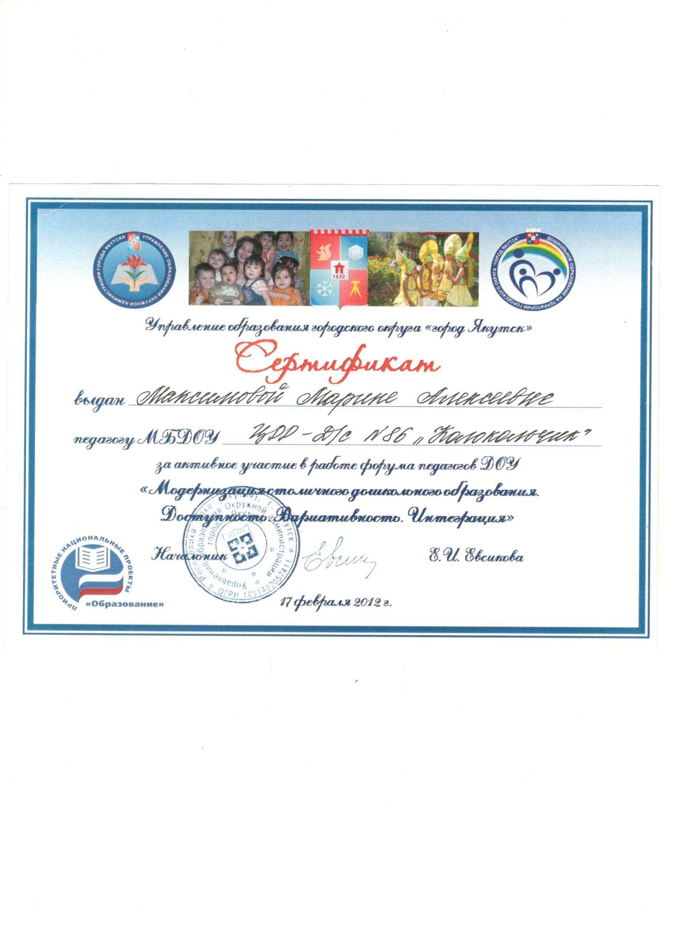
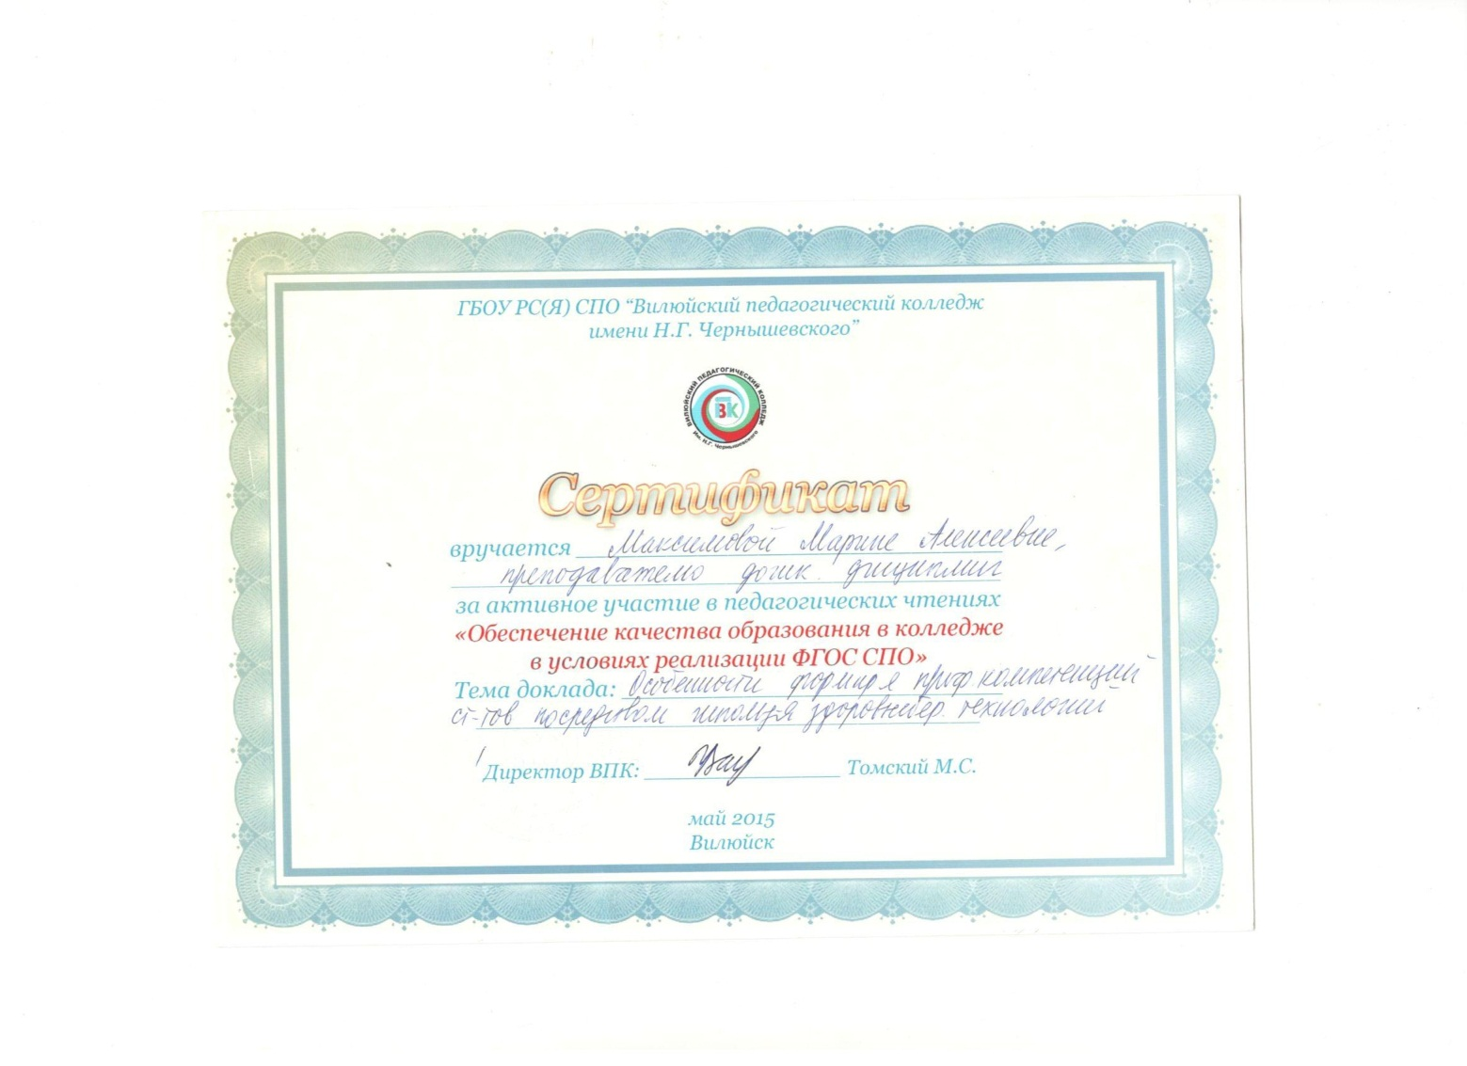
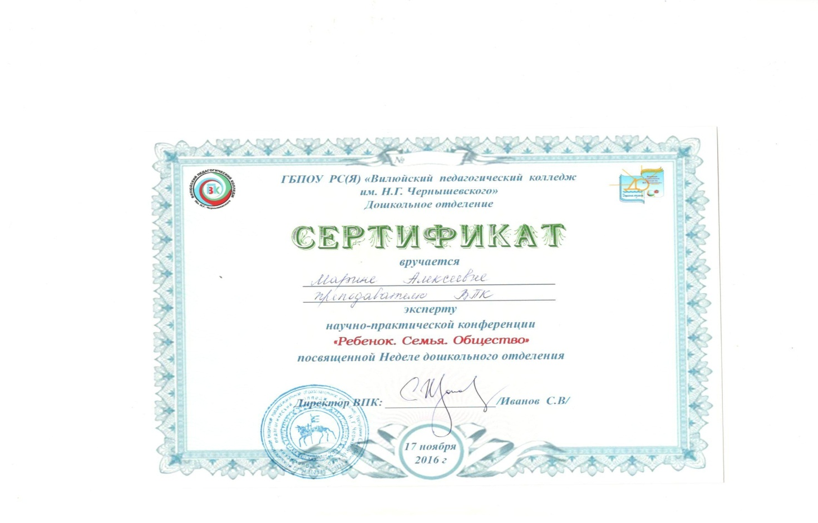

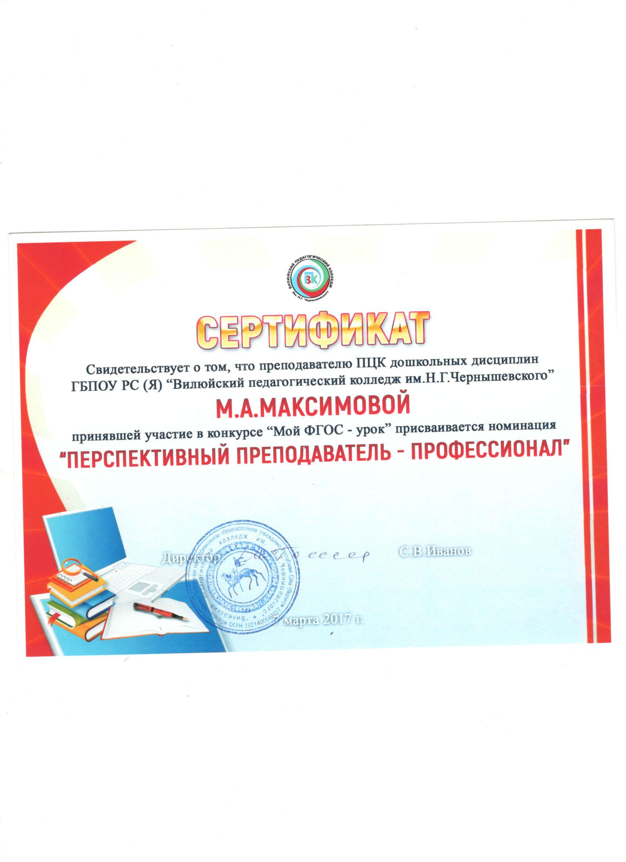
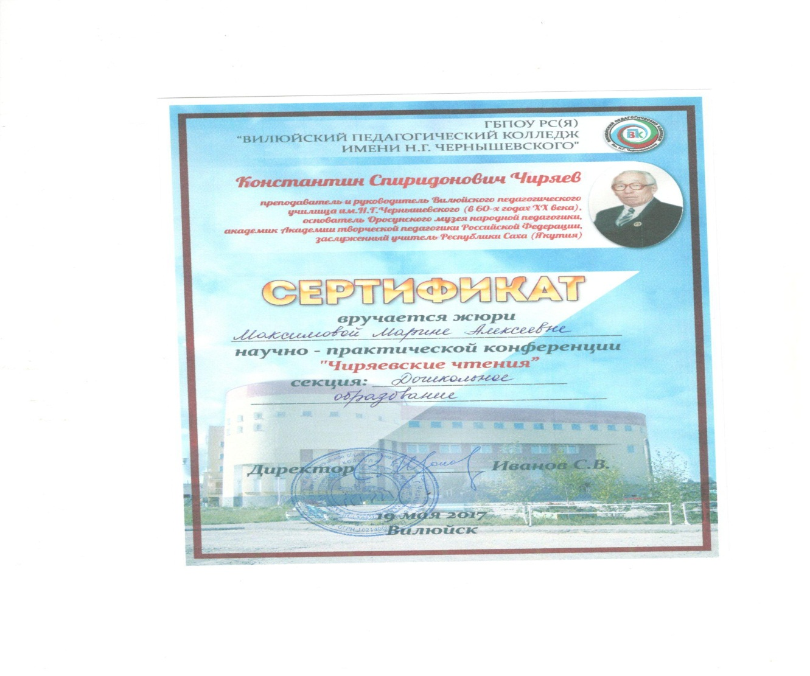
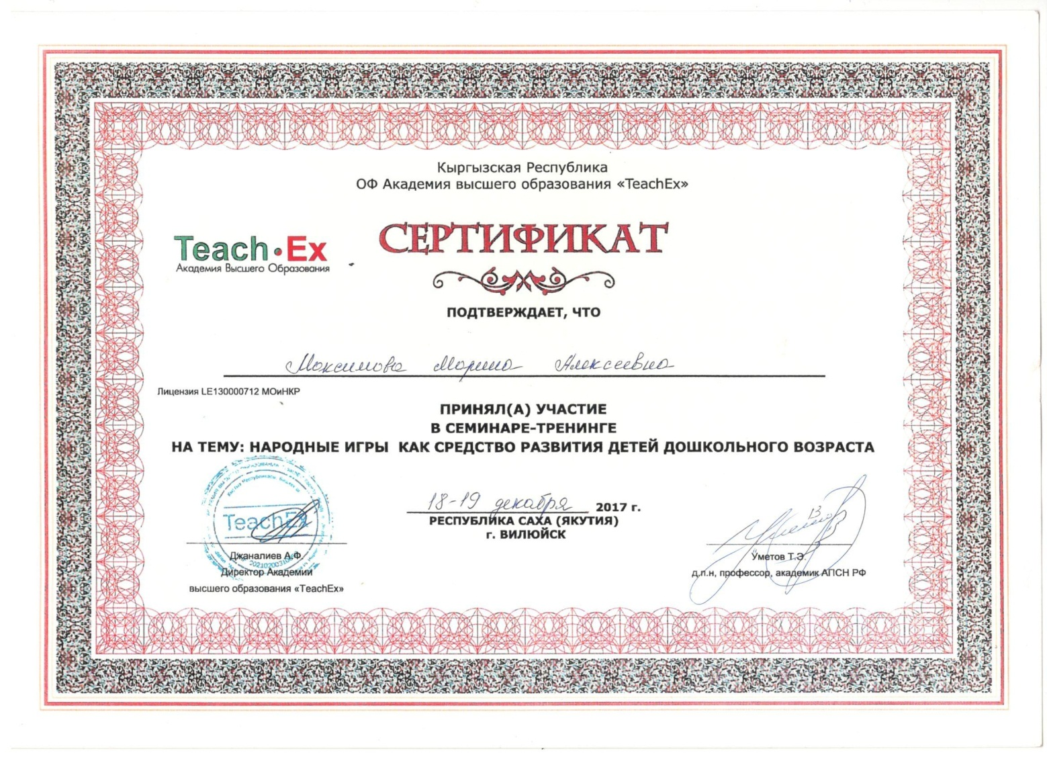
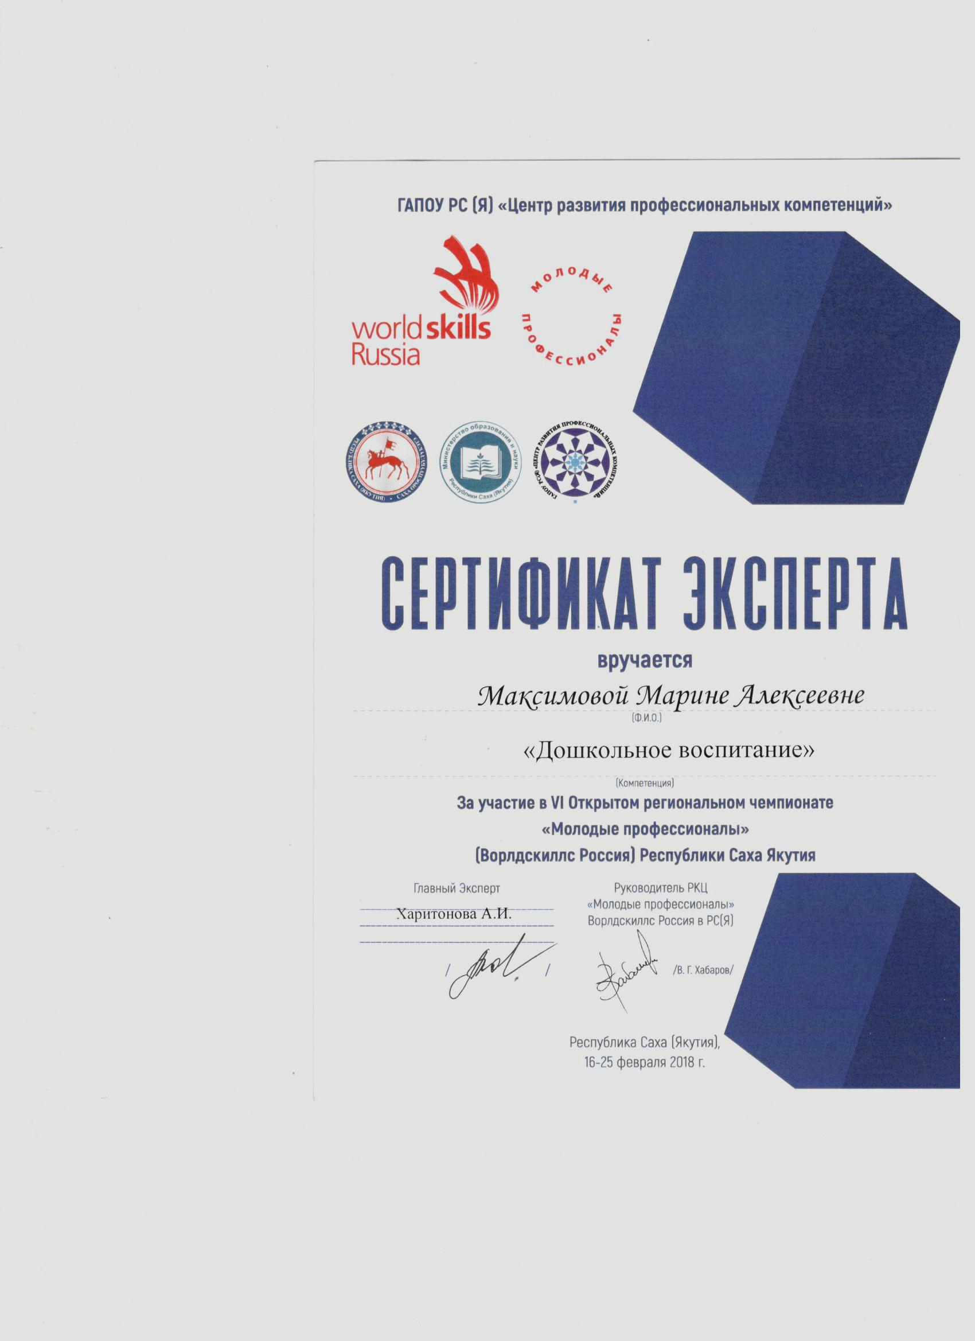
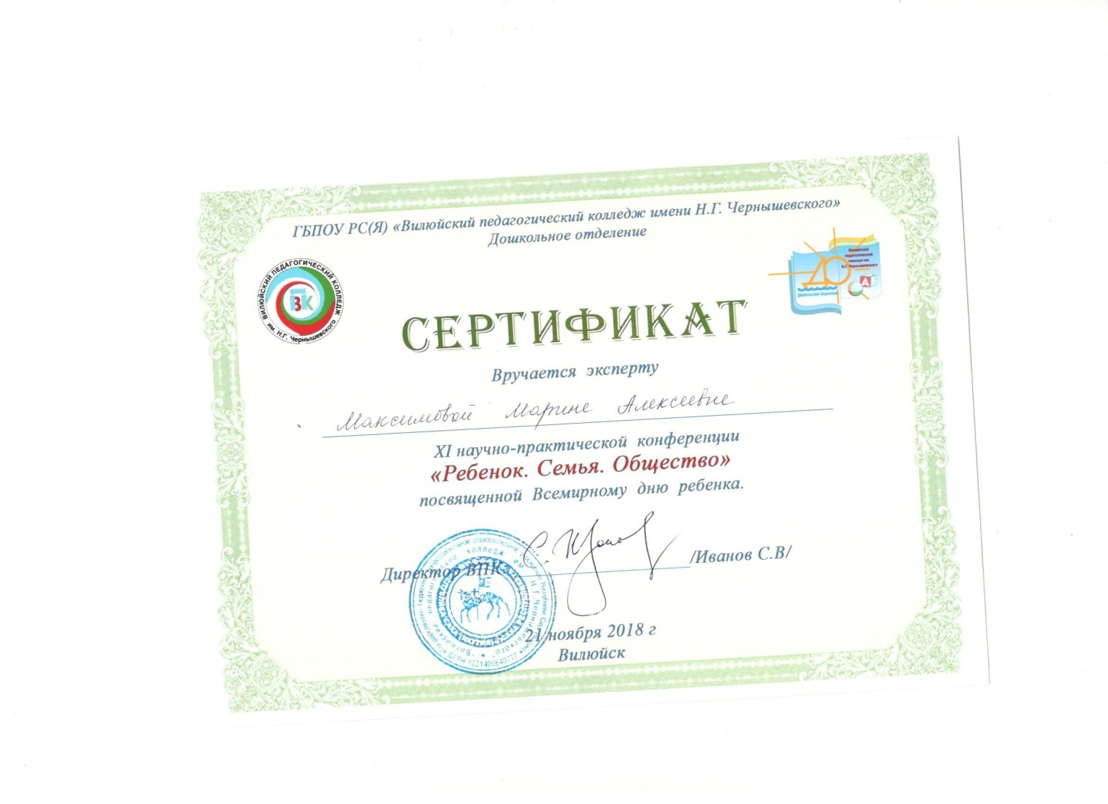
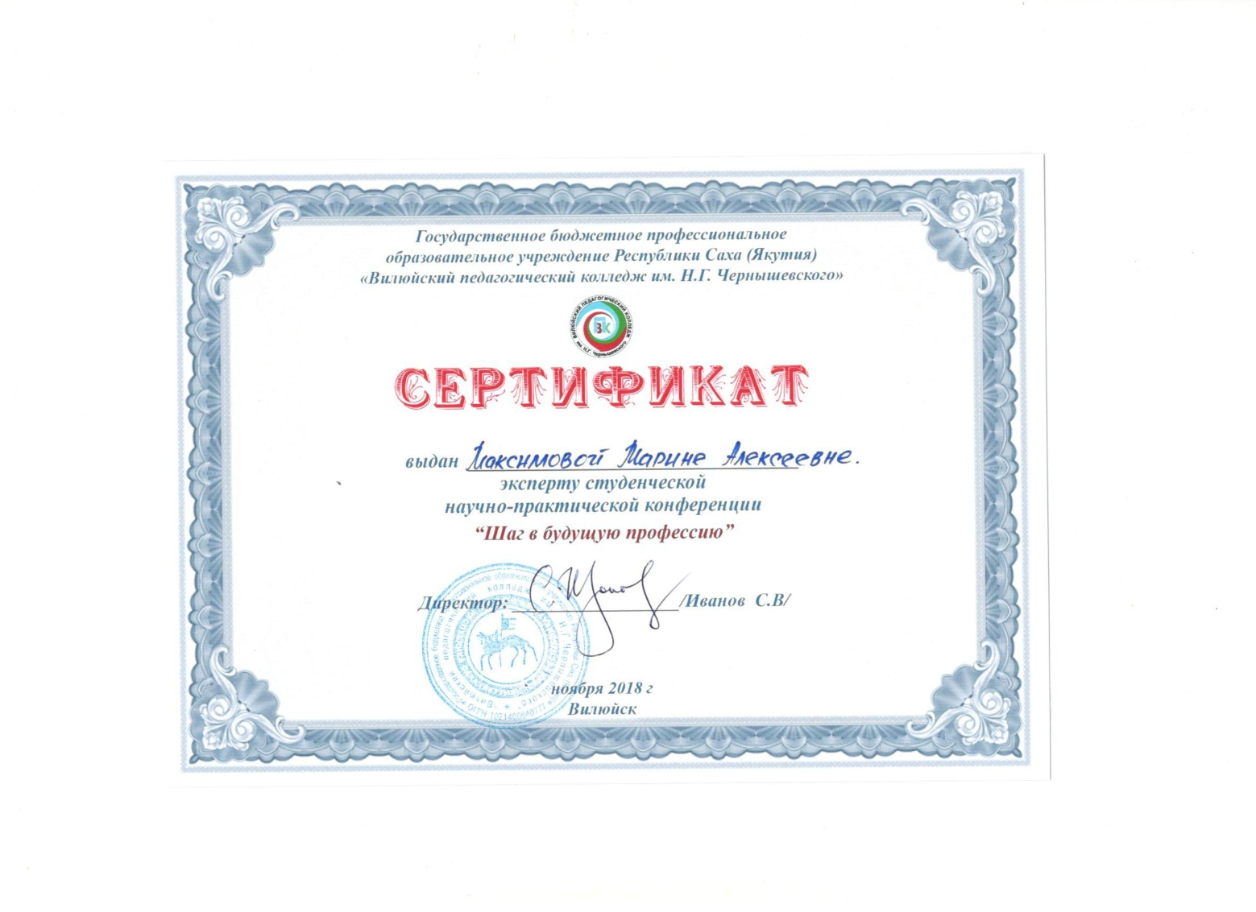
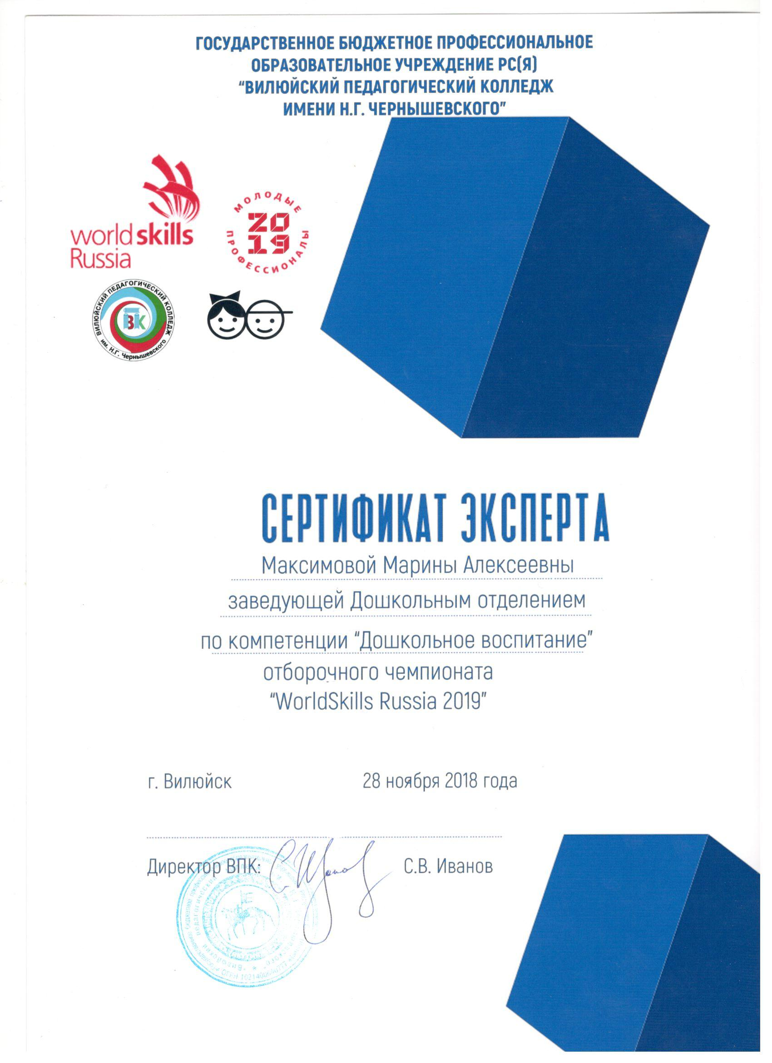

Общественная деятельность
Благодарственное письмо за содействие в организации летнего языкового лагеря «Easy English». Июнь2017г.
